Муниципальное бюджетное дошкольное образовательное учреждение
- детский сад № 1 «Березка» поселка Мостовского
муниципального образования Мостовский район

Сборник
авторских методических разработок

Марафон социально - значимых
акций «Дари добро!»

(для детей среднего – старшего возраста)

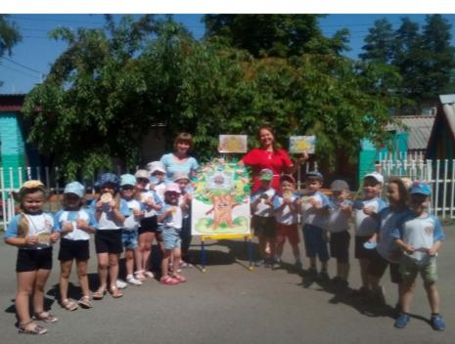

Автор:
Старший воспитатель – Лазарчук О.А.
музыкальный руководитель –
Касьянова Е.А.

п.г.т. Мостовской
Содержание

- Пояснительная записка…………………………………… ………………… 3
- Социально – значимая акция «Подари улыбку миру!» …………………… 4
- Приложение – фотоматериал к акции ……………………………………… 11
- Социально – значимая акция «Дорогою добра »…………………………… 14
- Приложение – фотоматериал к акции …………………………………… 21
- Социально – значимая акция «Дарите яблоки добра!»………………………27
- Приложение – фотоматериал к акции ………………………………………..32
- Социально – значимая акция «Берегите лес от огня!»……………………… 36
- Приложение – фотоматериал к акции …………………………………… 42
- Социально – значимая акция «Берегите лес от шума!»………………………49
- Приложение – фотоматериал к акции ………………………………………..57
- Социально – значимая акция «Будьте здоровы, берегите близких!» ……….61
- Приложение – фотоматериал к акции ………………………………………..69
- Социально – значимая акция «Приобщаем детей к музыкальной культуре Кубани!»…………………………………………………………………………74
- Приложение – фотоматериал к акции ………………………………………..82
- Социально – значимая акция «В единстве наша сила! ……………………86
- Приложение – фотоматериал к акции ………………………………………..92
- Социально – значимая акция «Крепкая семья – сильное государство!»……94
- Приложение – фотоматериал к акции ………………………………………..98
- Социально – значимая акция «Будьте осторожны на дороге, берегите себя и своих близких!» ………………………………………………………………102
- Приложение – фотоматериал к акции……………………………………….107

Пояснительная записка.
В сборнике представлены авторские методические разработки социально - значимых акций, сценарии музыкальных праздников и развлечений для детей дошкольного возраста от 3 до 7 лет.
Главной целью данного материала является вовлечение воспитанников в социально-значимую деятельность, формирование у ребенка активной жизненной позиции. Основные принципы представленных в сборнике социально-значимых акций - это системность, последовательность, согласованность, отсутствие соперничества и стремление к реализации общей единой цели. Разработанный материал направлен, прежде всего, на социальные инициативы, на обогащение нравственного опыта ребенка в процессе вхождения его в мир социальных отношений, что позволяет формировать у ребят такие ценности, как доброту, милосердие, любовь к природе, близким и родным людям, чувство товарищества, ответственность, активность, коллективизм, организованность и другие качества. Именно готовность приносить пользу, осуществлять выбор и направленность детской инициативы определяет ценностное самосознание дошкольника, формируя его гражданскую позицию. В содержание акций вошли праздничные развлечения, интерактивные программы, выставки детских работ, рисунки детей на асфальте, чтение художественной литературы, разучивание стихов в соответствии с тематикой каждой акции.
Материал сборника поможет музыкальным руководителям, педагогам, специалистам направить и сделать участие детей в социальных акциях интересным, увлекательным, результативным и эмоционально-позитивным занятием.
Материал, предложенный в данном сборнике, апробирован в муниципальном бюджетном дошкольном образовательном учреждении «Детский сад № 1 Берёзка» посёлка Мостовского муниципального образования Мостовский район и может быть использован в работе педагогов дошкольных образовательных организаций.
- Все фото в сборнике размещены с разрешения родителей (законных представителей).
Социально – значимая акция «Подари улыбку миру!»
Цель акции: Позитивное отношение к окружающему миру, установка на добро, стремление дарить радость, хорошее настроение другим людям.
Задачи:
- Обогащение эмоционального опыта ребенка новыми впечатлениями.
- Развитие музыкальных способностей детей через музыкальный материал.
- Знакомство с «Азбукой эмоций», развитие коммуникативных качеств личности.
- Стимулировать у детей желание участвовать в акции, поощрять стремление делать добрые дела, вносить свой вклад в общую атмосферу, настроить каждого ребенка на позитив.
- Укрепление семьи через воспитание в детях добрых чувств, позитивного восприятия окружающего мира.
- Воспитывать чувство любви к близким и родным, стремление протянуть руку помощи другим людям, подарить улыбку, радость.
- Поддерживать волонтерское движение среди дошкольников.
Оборудование:
- Плакаты к акции – совместное художественное творчество родителей и детей.
- Памятки и буклеты с информацией правил поведения и «Азбука эмоций».
- «Дерево эмоций» – пособие;
Проектор, ноутбук, колонки.
Участники акции: дети средней группы № 6 «Незабудки», их родители, воспитатели группы, музыкальный руководитель.
Предварительная работа: Музыкальный руководитель сообщает детям, родителям о том, что приближается акция «Подари улыбку миру!», к которой мы все вместе готовимся (читаем, рисуем, беседуем…) Вместе с детьми и их родителями продолжаем делать добрые дела, проводим мероприятия по укреплению семейных ценностей, проводим беседы, давая детям установки на позитивное восприятие окружающего мира. Узнаем новую информацию, беседуем о том, что необходимо делиться своим хорошим настроением с другими людьми, быть добрее. Читаем детям воспитательные сказки, слушаем песни о дружбе, о добре, о хорошем настроении, улыбке и др. Дети делятся полученной информацией с родителями, друзьями, сверстниками. Через данное мероприятие активизируем взаимодействие: «Детский сад – родители – дети». Мы стремимся вместе стать лучше, подарить радость и позитив другим. Готовим вместе с детьми буклеты, подбираем полезную и важную по данной теме информацию, составляем «Азбуку эмоций». Проводим беседы, слушаем музыку, подбираем песенный и музыкальный материал по данной теме;
Привлекаем родителей к подготовке акции «Подари улыбку миру!»
Готовим вместе с родителями плакаты на тему акции. Читаем книги по данной теме, развиваем речь ребенка.
Ход социально – значимой Акции «Подари улыбку миру!»
(Встречает детей Летнее Солнышко - взрослый персонаж)
Летнее Солнышко: Здравствуйте, ребята, я – Солнышко ясное, яркое прекрасное, всю Землю согреваю, девчонок и мальчишек к нам в гости приглашаю!
Проходите, проходите, добрые улыбки с собой захватите! Все ли в сборе, все ли тут, смех, веселье, радость вас, ребята, ждут!
Есть у меня подружка – Веселинка, очень я ее люблю, рыжие веснушки летом ей дарю!
Веселинка: Приветствую сегодня всех ребят, всех тех, кто любит наш «Березка» детский сад!
Посмотрите, посмотрите!
Светит солнце золотое, светит солнце нам с тобою,
Над нами небо голубое, шумит зеленая трава,
Пестреют цветы, зеленеет трава,
Вся Земля теплом согрета потому, что это… какое время года?
Дети: Лето!
Солнышко: Всех друзей к нам в гости ждем, Радость мы к себе зовем…Радость, тебя мы ждем!
Радость: Рада видеть вас, друзья! Радость – это я!
Если все друг другу рады, весело похлопаем!
Если все друг другу рады весело потопаем!
А теперь, детвора, в честь себя кричим – Ура!!!
Не пора ли поделиться друг с другом своим солнечным настроением?
Солнечное коммуникативное приветствие (проводит Солнышко):
Солнца лучик золотой поиграть решил со мной,
Пробежался по лицу, задержался на носу,
Глазки мне пощекотал, и куда-то вдруг пропал…
И решил я, хватит спать, нужно лучик мне поймать.
Вот он лучик золотой, я держу перед собой,
Я его к себе прижму, добрые слова скажу:
«Пусть мир улыбнется солнышком ясным,
Пусть каждый наш день будет самым прекрасным!»
Солнышко: А где же мои лучики? Солнечные лучики, скорее к нам спешите, солнечный танец всем ребятам покажите!
Солнечный танец с лентами (песня «Светит солнышко для всех» В. Орлова)
Веселинка: Какие молодцы, красиво танцевали! А теперь послушаем солнечные стихи!
Лучики читают стихи:
- Давайте улыбаться просто так,
Дарить улыбки близким и прохожим,
Пусть будет ярким каждый день час,
Улыбка – лучик солнца в день погожий!
2. Пусть станет всем немножечко светлей
От солнечных и искренних улыбок,
Пусть станет этот мир чуть – чуть добрей,
Дарите радость и не делайте ошибок!
3.Кто загрустил – тому дарю улыбку,
Улыбку радости и летнего тепла,
Пусть мама меня нежно поцелует,
Пусть в мире будет больше волшебства!
4. И станет всем, конечно же, светлей
От солнечных и искренних улыбок,
Пусть соберет улыбка всех друзей,
И золотых подарит детям рыбок!
(садятся на места)
Солнышко: Что за шум и что за звон и откуда взялся он?
(Выбегает Сладкоежка)
Сладкоежка: Что не ждали, а вот и я! Явилась, не запылилась! (Говорит по телефону) Ну вот, еще одну гадость я удачно совершила, насыпала в компот соли. Пусть попьют теперь соленый компотик…Ха-ха-ха!
Веселинка: Да кто ты такая, тебя мы не звали, и видеть, здесь не ожидали.
Сладкоежка: Я слышала, что у вас тут праздник какой-то… Там, где праздник, там и я, испорчу настроенье вам, друзья! (Потирает руки) Это детский сад «Березка»? Ага! Сюда-то мне и надо!
Солнышко: Наши ребята, посмотри, повзрослели, поумнели, сегодня праздник не простой, особенный. Мы дарим всем свои улыбки и хорошее настроение!
Веселинка: Лучше, Сладкоежка ты не злись, а поиграй вместе с ребятами в игру «Да и Нет!»
- В детский сад с утра идем?
- Да-да-да!
- Тут друзей себе найдем?
- Да-да-да!
- Будем мы всему учиться?
- Да-да-да!
- Кулаками будем биться?
- Нет-нет-нет!
- Будем дружно мы играть?
- Да-да-да!
- И игрушки все ломать?
- Нет-нет-нет!
- Физкультурой заниматься?
- Да-да-да!
- Ссориться и драться?
- Нет-нет-нет!
- Будем с вами мы дружить, в мире и согласье жить?
- Да-да-да!
Дети: Мы дружные ребята, не ссоримся ни с кем, мы дружные ребята – скажите это всем! Вместе весело живем, звонко песни мы поем!
Песня «Песенка – чудесенка» музыка М. Протасова.
Веселинка: А еще у нас есть детки – сладкие, веселые конфетки!
Танец «Веселые конфетки»
(под песню «Сладкоежки», слова и музыка А. Петряшевой.)
Веселинка: Наши детки – веселые конфетки, на праздник пришли, волшебную конфету с собой принесли!
Солнышко: Сладкоежка, угощайся, эта конфета сделает тебя доброй, милой и красивой! Но только с этого момента, ты должна делать только добрые дела и всегда улыбаться, согласна? Мы даже имя тебе другое дадим…
(Берет конфету, кружится, преображается, возвращается в новом образе)
Веселинка: Вот это да, просто чудеса какие-то! Была Сладкоежка, а стала – Сладкоежка!
Сладкоежка: Конфета и правда была очень-очень вкусной, спасибо, ребята! Я исправлюсь, обещаю! Теперь я буду больше улыбаться, радоваться и смеяться, я не буду больше вредничать и делать всякие гадости! Всех на танец приглашаю!
Солнышко: Дружно с мест скорей вставайте, веселый танец начинайте! 1,2,3,4,5 – Начинаем танцевать!
Общий танец «Мы идем играть!»
Солнышко: Сегодня вижу я улыбки, радость, смех, веселое настроение у всех? Снова музыка звучит, Добрый Художник к нам в гости спешит!
Добрый Художник:
Добрый Художник я! Вас приветствую, друзья! Путь небо будет ясным, а мир наш будет ярким, радужным, прекрасным! Знаю точно, ну чего же тут скрывать, дети любят, очень любят рисовать!
Солнышко: Ты совершенно прав, добрый Художник. Наши ребята хотят всех порадовать своими рисунками. В каждом рисунке солнечная улыбка и радость. Ребята, выходите, о своих работах всем нам расскажите!
Презентация детских работ
(Проводит Веселинка, дети сами рассказывают о своих работах.)
Солнышко: Добрый Художник, ты знаешь, что наши ребята очень любят играть и рисовать одновременно!
Художник: Это правда?
А может надо краски взять, наш мир цветной нарисовать? Хочу провести с вами конкурс юных художников! (Объясняет правила игры)
Юные художники, выходите!
Конкурс – игра «Юные художники»
(Дети рисуют на мольбертах)
Веселинка: Чудесные работы получились, молодцы, ребята!
Солнышко: Девочки и мальчики, как солнечные зайчики,
Любят игры, песни, пляски, любят мультики и сказки! И сегодня мы все посмотрим мультфильм, хотите?
Просмотр короткометражного мультфильма «Доброта».
Художник: Какой замечательный и добрый мультфильм! Вам, ребята, понравился? (Делает вывод, подводит итог мероприятия). Что вы сегодня узнали? Как можно поделиться радостью с близкими и друзьями? Для чего людям улыбки? У нас есть разноцветные шары с улыбками, что мы можем с ними сделать? (Другие варианты вопросов)
Веселинка: Возьмем улыбку, радость и веселье, летнее Солнышко и хорошее настроение…вместе с вами мы подарим шары радости ребятам других групп, вы согласны?
Солнышко: А чтобы всем запомнился наш праздник, сделаем красивую фотографию!!! Раз-два-три – Улыбку радости дари!!!

ФОТООТЧЕТ К АКЦИИ «ПОДАРИ УЛЫБКУ МИРУ!»
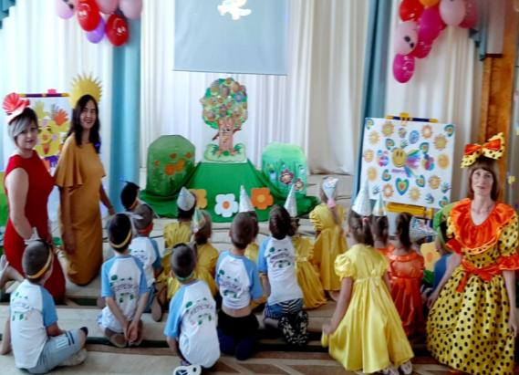
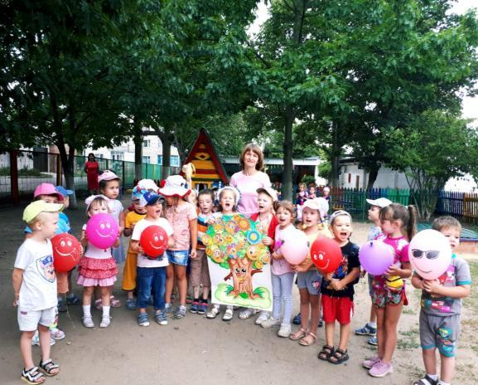
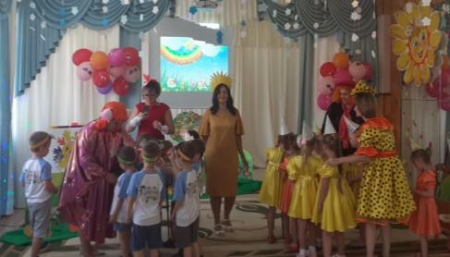
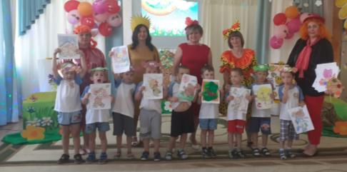
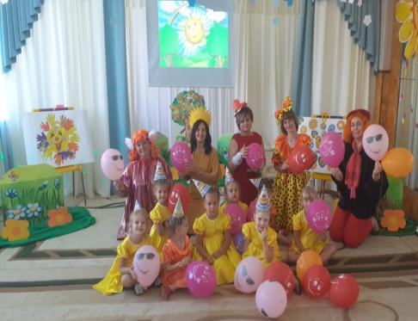
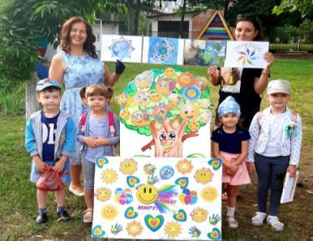
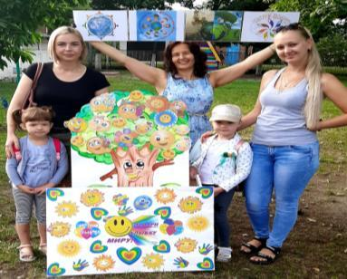
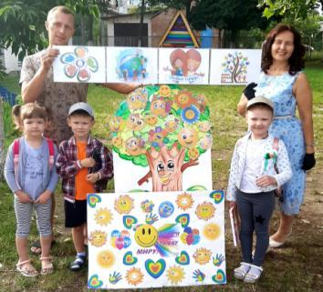
Сценарий социально – значимой акции «Дорогою добра»
Время проведения: Акция проводится на свежем воздухе в детском саду с одной группой детей.
Цель акции: детское волонтерское движение, забота о близких, гражданское и нравственное воспитание дошкольников с привлечением родительской общественности, волонтеров-школьников.
Задачи:
- Развивать у воспитанников гуманное отношение к окружающему миру;
- Развивать социальную активность посредством участия в акции;
- Активизировать работу по оказанию адресной помощи пенсионерам – бабушкам и дедушкам;
- Формировать бережное отношение к окружающей природе;
- Вовлекать воспитанников в социально-значимую деятельность.
Формы проведения акции:
- Интерактивная программа;
- Презентация и выставка работ детского художественного творчества;
- Изготовление красочных плакатов «Дорогою добра»; «Подари улыбку миру!»; «Папа, мама, я – волонтеры мы все!»; «Мы вместе!» (Совместные работы детей и родителей);
- Фотовыставка акции «Дорогою добра»
Оборудование:
- Плакаты к акции «Дорогою добра» как совместное художественное творчество родителей и детей;
- Памятки и буклеты с информацией для детей;
- Памятки для родителей по данной теме;
- Основные правила для детей «Я – волонтер!»;
- Плакат «Дерево добра»;
- Плакат «Дерево радости»;
- Презентация и выставка детских работ;
- Мультимедийная установка, ноутбук, колонки.
Участники акции:
Дети: дети средней группы № 8 «Почемучки».
Ведущий: Е.А.Касьянова – музыкальный руководитель;
Предварительная работа:
- Проведение разъяснительной работы о роли волонтеров, о волонтерском движении, их функции, установки на добро, помощь окружающим;
- Активная мотивация по вовлечению дошкольников к проведению социально-значимой акции;
- Проведение с детьми бесед о значимости и важности волонтерского движения;
- Коммуникативные приветствия;
- Разучивание песен о дружбе и добре;
- Проведение коммуникативных игр на сплочение детского коллектива, круг дружбы, рефлексивный круг;
- Готовим вместе с детьми буклеты, подбираем полезную и важную информацию;
- Привлекаем родителей к подготовке социально – значимой акции;
- Готовим вместе с родителями плакаты на тему акции.
- Читаем книги, статьи, видеоклипы, видеофильмы о волонтерском движении в России и в мире.

Ход акции «Дорогою добра»:
Музыкальный руководитель встречает детей в костюме уличного музыканта:
Я – веселый, музыкант, говорят, что у меня есть особенный талант!
Я брожу по белу свету, много стран я повидал,
Много нового, не обычного в путешествиях узнал.
С музыкой всегда дружу, интересно жить спешу!
А недавно я узнал, что на свете люди есть, людям тем хвала и честь, волонтерами их зовут, на помощь они всегда к вам придут.
А вы, ребята, хотите стать волонтерами?
А вы знаете ли вы, что у волонтеров есть свое особое приветствие?!
А как бы вы поприветствовали друг друга? Есть у вас приветствие?
Коммуникативное приветствие «Волонтеры»
Волонтеры собрались, дружно за руки взялись,
Нам здороваться не лень, скажем всем мы добрый день!
Музыкант: Ребята, выходите, о главных правилах волонтеров всем нам расскажите!
Дети:
- Их дел не видят миллионы,
Но руки их спасают жизнь,
Со всей душою волонтеры
Стараются исправить жизнь!
- Добро творите, рук не опускайте,
Цените каждый миг и каждый час.
Живите радостно, и просто знайте,
Что многое зависит лишь от нас!
- Давайте быть внимательней друг к другу,
Давайте быть терпимей и добрей,
Ведь слабому, протягивая руку,
Становимся мы сами чуть сильней!
- Давайте станем чуть добрее,
Не будем злиться на других.
Жить с добрым сердцем веселее,
Ценить друзей, любить родных!
Музыкант: Вот они, какие оказывается волонтеры!
Они такие же, как мы, волонтерами могут быть и взрослые и дети, в мире даже существует волонтерское движение, вы знали об этом?
Я – музыкант и очень люблю петь.
На свете много песен грустных и смешных,
И прожить нам, дети, не легко без них!
А есть песни особые – они о добре,
Добрые песни нужны тебе и мне!

Во время своего путешествия я много песен слышал, но песню «Дорогою добра» очень любят петь волонтеры. Эту замечательную песню будем петь все вместе!
Песня «Дорога Добра» музыка М.Минкова
Музыкант: Говорят, что настроение, как погода, может поменяться, но я заметил такую вещь…
Я огорчаюсь - все огорчаются!
И огорченные люди встречаются,
И огорченно деревья качаются…
Я улыбаюсь – горе кончается!
Всюду веселые лица встречаются.
Всюду деревья от смеха качаются…
Но почему, же так получается?
Потому, что надо настраивать себя на добро и по-доброму относиться к окружающим, и они ответят тебе тем же.
Музыкально - речевая игра «Хорошее настроение»
Возьмем с вами вместе немного веселья,
100 грамм озорства, доброты, восхищенья,
Еще 200 грамм доброй песни и шутки
И станем варить это все 3 минутки.
Затем мы добавим небес синевы,
смешинки, улыбки и смех детворы.
Дружбу и солнце и радуги свет,
Мамы улыбку и летний рассвет.
Нам надо все это вместе перемешать,
Крышку открыть…и почти не дышать…
Заглянем под крышку – а там у нас не варенье,
А чудесное, веселое, хорошее настроение!
С мест скорее все вставайте, танец веселый начинайте!!!
А самых танцевальных детей приглашаем на нашу сцену!
(Дети – солисты показывают движения поочередно)
Ритмика «Есть друзья» (группа «Барбарики»)
Музыкант: Ребята, сегодня по дороге в детский сад я услышал какой-то шум, оглянувшись, я увидел вот это маленькое сердечко. Когда я его поднял, сердечко мне рассказало, что с ним произошло. Оказывается, у него был друг, добрый и вежливый мальчик и наше сердечко было очень большое. Но что-то произошло, и мальчик стал капризным, не вежливым и грубым. И чем больше мальчик капризничал, тем меньше становилось сердечко, пока совсем не стало маленьким, вот таким. А еще про людей, которые делают много добрых дел, говорят: «Это человек с большим сердцем» или «Сердце у него золотое». А вы, ребята, какими хотите быть? (ответы детей)
Живет повсюду Доброта, ее узнаем мы всегда,
С Добротою будем мы дружить, с добротою легче всем нам жить!
А вот и она сама к нам идет сюда! Встречайте!!!
Доброта: Здравствуйте, мои маленькие друзья! Я, ребята, Доброта, хочу подружиться с вами навсегда! Пусть согревает солнце лучиком планету! Пусть будет радостным и светлым каждый новый день, а добрые слова говорить вам будет не лень!
Речевая игра «Добрые слова» (доскажи словечко)
Доброта: Ребята, а вы любите сказки? Если хотите, мы с вами немного попутешествуем по разным сказкам? Хотите? А вы знаете, что в сказках добро всегда побеждает зло? А почему? Да потому, что добрых людей всегда больше, чем злых! А разобраться, где добрый, а где злой сказочный герой вы мне поможете? Если вы готовы, я открываю свою книгу сказок… как только вы правильно отгадаете мои загадки, на экране появится сказочный герой-отгадка.
«Сказочные загадки» (Баба Яга; Красная Шапочка; Бармалей; Дюймовочка…)
Доброта: В сказках все бывает, в сказках чудеса, Спящая царевна, Девица – краса… Золушки и Принцы…Ведьмы, Короли…Чудо совершится, если веришь ты. Надо всегда делать добрые дела и верить в добро, как девочка Женя из мультфильма «Цветик – семицветик».
Музыкант: Мы такой мультфильм знаем, правда, ребята?
Доброта: Вам понравился мультфильм? Какой добрый поступок совершила девочка Женя? Я желаю всем вам быть немного волшебниками, быть чуткими, добрыми и внимательными.
Музыкант: Спасибо, Доброта, наши ребята всегда будут помнить твои пожелания, они все знают, кто такие волонтеры и готовы сами делать добрые дела!
Презентация «Волонтеры - Добрые сердца!»
Доброта: А еще ребята всем покажут сейчас свои рисунки! А вместе с ними и мой друг. Его котом – ученым давным-давно зовут, за мудрыми советами все к нему идут. И сейчас он с нами тут, вместе с нашими ребятами на нашей акции «Дорогою добра».
Парад - презентация детских рисунков
(Детей на сцену за собой ведет Кот Ученый – воспитатель группы, попутно комментирует детские работы)
Музыкант: Какие замечательные рисунки получились! Наши юные волонтеры очень старались! А теперь все за руки беритесь, в круг дружбы скорее становитесь! Объявляется в честь акции «Дорогою добра» веселый Флешмоб с воздушными шарами!
Флешмоб с разноцветными шарами
Кот Ученый проводит вместе с ребятами игры:
- «Доброе сердце» (Дети выкладывают на площадке большое сердце из маленьких плоскостных картонных сердечек.)
- Проводится игра «Карусель добра»
- Мыльные пузыри
- Шары дружбы (дети рисуют улыбки на шарах)
Музыкант: Наша акция «Дорогою Добра» подходит к концу, пора наши шары дружбы подарить ребятам из соседней группы, поделиться своей улыбкой и хорошим настроением!
Доброта: очень рада была встрече с вами, до новых встреч, дарите всем добро и пусть миру будет хорошо оттого, что есть добрые сердца - волонтеры!!!

ФОТООТЧЕТ К АКЦИИ «ДОРОГОЮ ДОБРА»
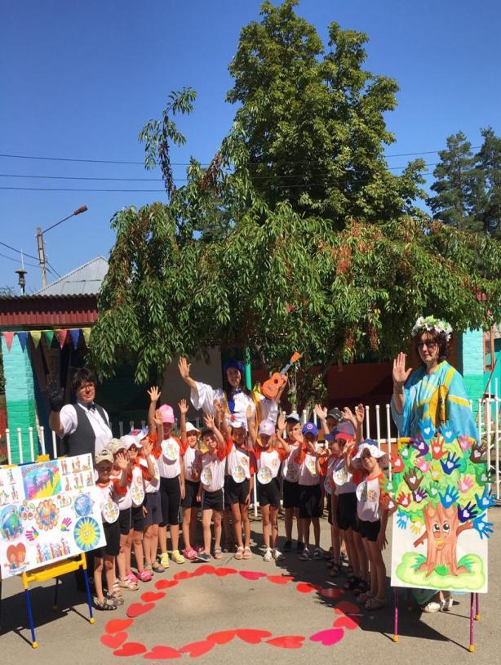

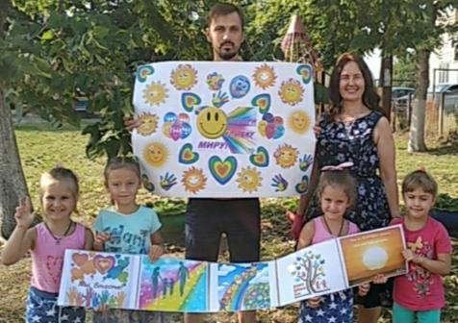
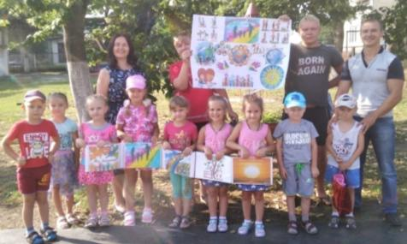
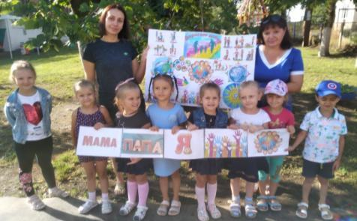
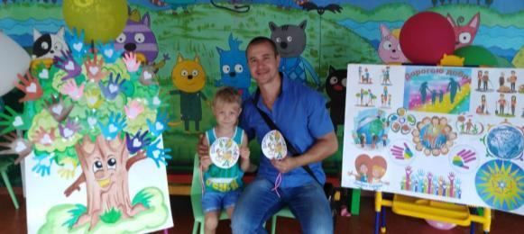
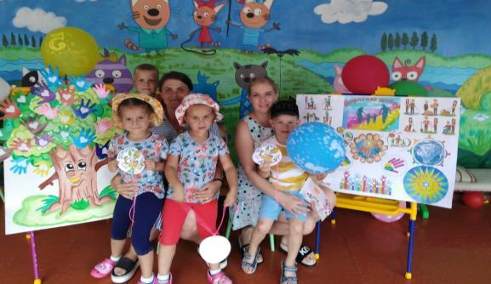
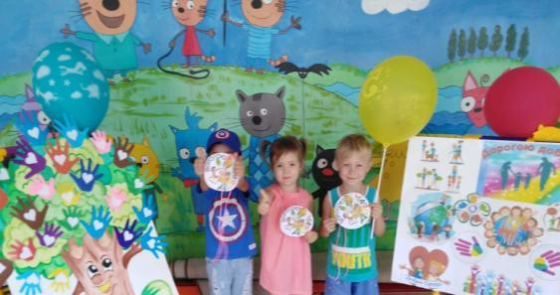
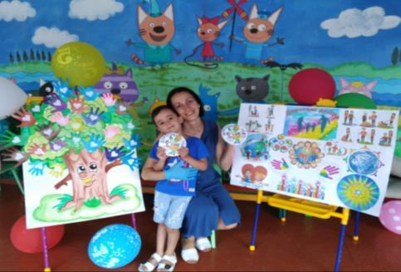
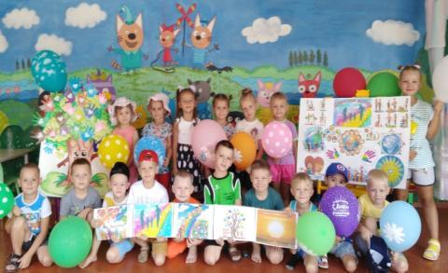
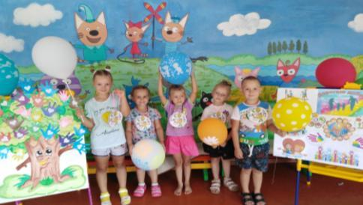
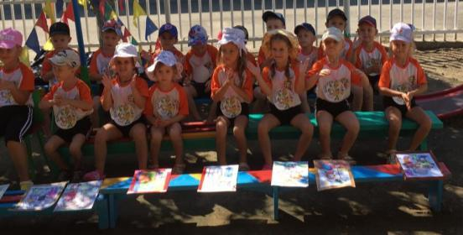
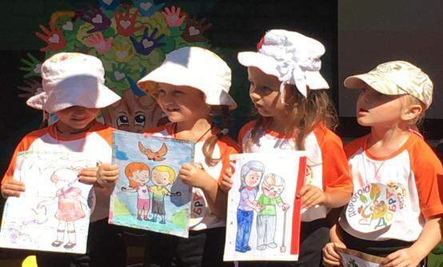
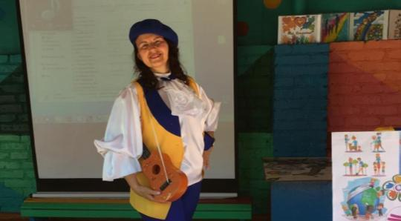
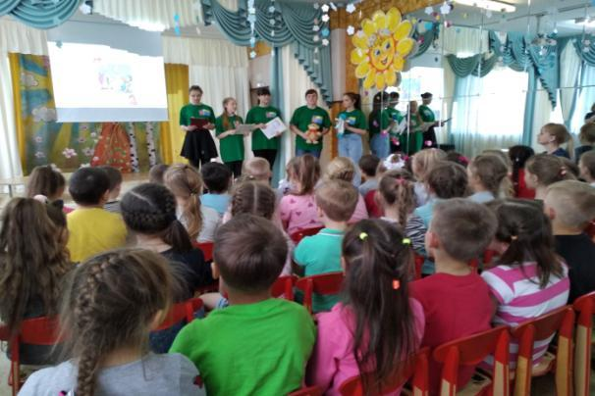
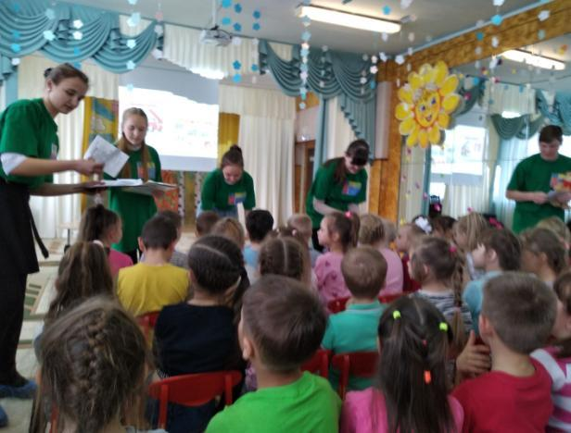

Сценарий социально – значимой акции «Дарите яблоки добра!»
Цель акции: Духовно – нравственное, патриотическое воспитание детей дошкольного возраста, пропаганда семейных ценностей.
Задачи:
- Обогащение опыта ребенка новыми знаниями по данной теме и новыми эмоциональными впечатлениями;
- Развитие музыкальных способностей детей через фольклорный музыкальный материал;
- Знакомство с обычаями и народными традициями;
- Вызвать у детей желание участвовать в акции, стремление делать добрые дела, внести свой вклад в укрепление семейных ценностей, сохранение народных традиций;
- Воспитывать чувство любви к близким и родным, стремление протянуть руку помощи другим людям;
- Поддерживать волонтерское движение среди дошкольников.
Оборудование:
Плакаты к акции – совместное художественное творчество родителей и детей;
Памятки и буклеты с информацией по Яблочному Спасу;
Яблонька – пособие;
Проектор, ноутбук, колонки.
Участники акции: дети средней группы № 8 «Почемучки», их родители, воспитатели группы, музыкальный руководитель.
Предварительная работа:
Музыкальный руководитель предварительно сообщает детям, родителям о том, что приближается праздник – Яблочный Спас. Мы вместе с детьми и их родителями продолжаем делать добрые дела, проводим мероприятия по укреплению семейных ценностей, проводим беседы, объясняя значение праздника, его значение. Узнаем новую информацию, делимся этой информацией с другими детьми. Через данное мероприятие активизируем взаимодействие: «Детский сад – родители – дети». Мы можем сделать мир добрее и лучше! Расскажем всем о важности нашей акции.
Готовим вместе с детьми буклеты, подбираем полезную и важную информацию по Яблочному Спасу.
Проводим беседы, слушаем музыку, подбираем песенный и музыкальный материал по данной теме;
Привлекаем родителей к подготовке акции «Дарите яблоки добра!»
Готовим вместе с родителями плакаты на тему акции. Читаем книги по данной теме, развиваем речь ребенка.
Ход социально – значимой Акции «Дарите яблоки добра!»
(Детей встречает Яблонька - взрослый персонаж.)
Яблонька: Здравствуйте, гости дорогие, желанные! Милости просим! Скоро праздник – Яблочный Спас, он не пройдет без нас! Я – Яблонька на праздник к вам пришла, песни, пляски, да веселье принесла! А вот и еще гости – милости просим!
(Выход Скоморохов)
Тимошка: Здравствуйте, девчонки и мальчишки – озорные щалунишки!
Ермошка: С праздником вас поздравляем, со Спасом – с праздником Преображения Господне!
Тимошка: Давайте знакомиться. Сейчас я сосчитаю до трех, и каждый громко-громко назовет свое имя. Раз, два, три – свое имя назови!
(Дети говорят свои имена).
Ермошка: Уважаемые зрители, поплясать с нами, не хотите ли?
Общий танец «А я яблоки люблю!»
Тимошка: Мальчишки, выходите, всем стихи свои прочтите, да народ повеселите!
Стихи (мальчики):
- В это яблочное лето
Закрома полным – полны,
Солнцем радостным согреты,
Красны яблоки крупны!
- На ладошке у ребенка
Солнце яркое лежит,
Улыбаются глазенки,
Сок по пальчикам бежит!
- Все хрустят сегодня сладко,
Унеслась далеко грусть,
Возит яблоки лошадка,
Пахнет яблоками Русь!
Яблонька: А где же мои подружки, Яблочки? Яблочки – красавицы, к нам скорей спешите, спойте, да спляшите!
Яблочные припевки (Девочки)
Яблонька: Музыканты, выходите, всех гостей повеселите!
Веселый оркестр
Тимошка: Весело пели и плясали, но еще мы не играли. Уважаемые зрители, поиграть со мною, не хотите ли?
Ермошка: Тогда не зевайте, с нами дружно повторяйте!
- Заиграла погремушка. Хлоп-хлоп-хлоп!
Дети: Хлоп-хлоп-хлоп!
- Вдруг затопала Марфушка..
Дети: Топ-топ-топ!
- И заквакала лягушка…
- Ей ответила букашка…Жу-жу-жу! (крылья)
- Загремела громко пушка…Бах-бах-бах! (стучат кулаками)
- И заахала старушка…Ах-ах-ах! (качают головой)
- Замычала и телушка…Му-му-му (рожки)
- Завизжала с нею хрюшка…Хрю-хрю-хрю (пятачки)
- Заскакала попрыгушка…Прыг-прыг-прыг!
- Вот такая вот петрушка…Да-да-да! Получилась ерунда!
Тимошка: А сейчас, детвора, ждет вас новая игра!
Игра «Собери яблоко по цвету»
(Дети выкладывают в цветных обручах шарики из сухого бассейна. Мальчики – зеленое и желтое «яблоко», девочки - красное и оранжевое «Яблоко». К каждому обручу прикреплены «яблочные листочки»).
Ермошка: Как на Яблочный Спас у ворот веселится весь народ!
(Появляется Гусеница)
Гусеница: Я – гусеница вредная, зловредная. Прихожу, народ пугаю, Яблоньку вашу паутиной замотаю! Все вокруг грызу, грызу – все ваши яблочки похитить я спешу! Где здесь яблочки наливные, да румяные, подавайте-ка их сюда!
Яблонька: Ой, ребята, беда, беда! Кто поможет, кто спасет?
Тимошка: Не волнуйся, Яблонька, тебя в обиду не дадим!
Ермошка: Химикаты мы возьмем, на гусеницу брызгать мы начнем!
(Опрыскивают)
Гусеница: Пощадите, пощадите, гусеницу вы простите! (плачет)
Яблонька: Что, ребята, простим ее, пожалуй? Как вы думаете?
Ермошка: Гусеницу яблочком волшебным угостим…Угощайся, не стесняйся, в бабочку красивую превращайся! (Дети повторяют слова, гусеница превращается в Бабочку)
Яблонька: Вот это чудеса! Наша злобная Гусеница, посмотрите, превратилась в красивую бабочку! Нет больше зла, вновь победила Доброта!
Бабочка: Я так рада, я так рада! Буду над цветами я летать, красивой бабочкой порхать. Буду с ветерком дружить и миру красоту свою дарить! А я вас, ребята, всех с праздником поздравлю, большую корзину яблок от меня вручаю. Пусть же в Яблочный Спас, яблоки добра порадуют всех вас!
Яблонька: Скоморохи, выходите, юных художников к нам скорее пригласите! Приглашаем на нашу сцену юных художников группы «Почемучки!»
Презентация детских работ (Проводят Скоморохи, дети рассказывают о своих работах.)
Яблонька: Как на Яблочный Спас, приготовила я мультфильм для вас!
Мультфильм «Яблоко» (по сказке В.Г.Сутеева)
Тимошка: Как на Яблочный Спас было весело у нас! Спас мы яблочный встречаем, песню звонко запеваем!
Песня «Яблонька» музыка Владимирова (поют все дети и персонажи)
Ермошка: Яблочки-то хороши, веселились от души, а теперь пора проститься, ароматными, вкусными яблочками добра поделиться! Все готовы? Яблочек корзину мы берем, всем ребятам раздаем.
Тимошка: Всем достанется и еще останется. Близким, родным, друзьям, подружкам, всех угостим!
Яблонька: Яблочки у нас не простые, освященные водой в храме, здоровье, да радость всем несут!

ФОТООТЧЕТ К АКЦИИ «ДАРИТЕ ЯБЛОКИ ДОБРА!»
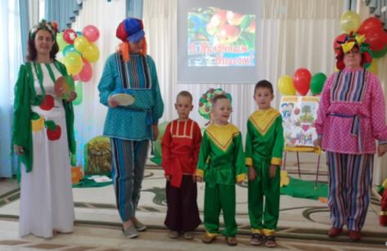
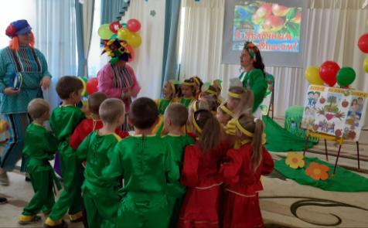
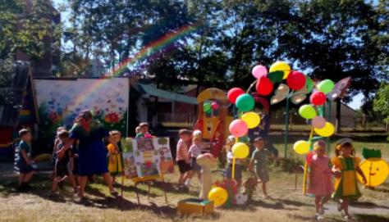
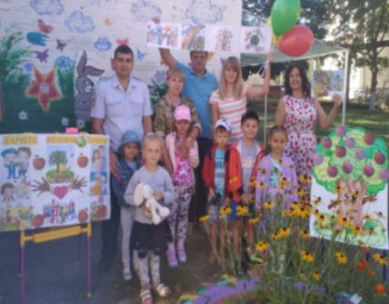
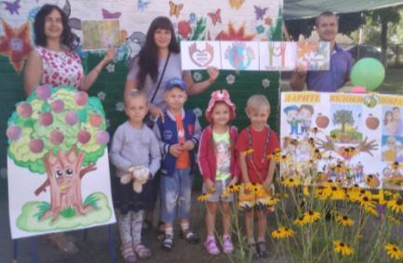
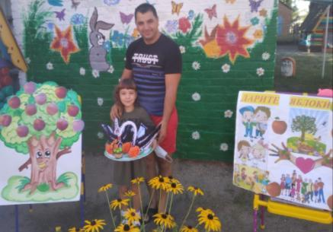
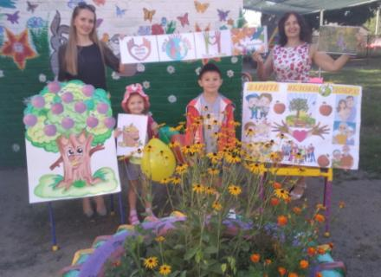
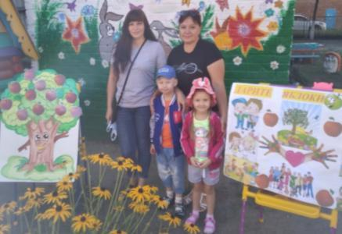
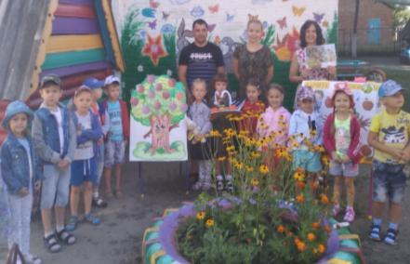
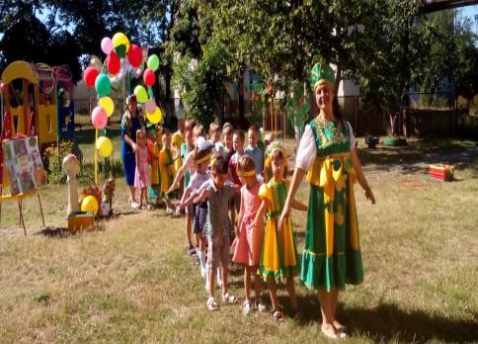

Сценарий социально – значимой акции «Берегите лес от огня!»
(К проекту «Доброта в музыке и вокруг нас)
Место проведения: Акция проводится в музыкальном зале.
Цель акции: Волонтерское движение, привлечение дошкольников и родительской общественности к экологическим вопросам сохранения природных богатств леса, соблюдению правил пожарной безопасности.
Задачи:
- Закреплять знания дошкольников о причинах возникновения лесных пожаров;
- Развивать музыкальные способности дошкольников, коммуникативные качества, стремление делать добрые дела.
- Закреплять знания дошкольников о причинах возникновения лесных пожаров;
- Формировать у детей нормы поведения в природе, бережное отношение к окружающему миру.
- Воспитывать ответственность за жизнь и здоровье свое и своих близких;
Оборудование:
Плакаты к акции – совместное художественное творчество родителей и детей;
Памятки и буклеты с информацией;
Основные правила для детей по охране леса от пожара;
Ширма для кукольного театра;
Куклы - игрушки для кукольного театра;
Проектор, ноутбук;
Звуковая акустическая система.
Участники акции: дети средней группы № 8 «Почемучки», их родители, воспитатели группы, музыкальный руководитель.
Предварительная работа:
Музыкальный руководитель предварительно сообщает детям, родителям о важности акции, активизируя деятельность, как детей, так и родителей.
Проводит беседу о том, что мы вместе с детьми и их родителями продолжаем делать добрые дела по защите леса от пожара. Мы поможем сберечь лес от огня, сохранить лесные богатства, расскажем всем о важности нашей акции.
Готовим вместе с детьми буклеты, подбираем полезную и важную информацию.
Проводим беседы, слушаем музыку, подбираем песенный и музыкальный материал на экологическую тему;
Привлекаем родителей к подготовке социально – значимой акции «Берегите лес от огня!»
Готовим вместе с родителями плакаты на тему акции. Читаем книги вместе с родителями по данной теме, развиваем речь ребенка.
Ход социально – значимой Акции «Берегите лес от огня!»
Встречает детей в музыкальном зале взрослый персонаж – Фиксик.
Фиксик:
Приветствую девчонок, приветствую мальчишек! Я, ребята, Фиксик! Симкою меня зовут, интересный праздник будет тут! Все скорее к нам спешите, хорошее настроение с собою захватите!
А где же мой друг Нолик? Вы, ребята, его не видели? (Нолик прячется за Симкой). Здесь нет, и здесь нет… Нашелся, да вот же он, озорник, напугал меня! Привет, привет, привет!!! (здороваются). Кажется, мы с тобой что-то забыли сделать?
Нолик: Я – ничего не забыл! Рюкзак мой на месте, компас на месте…прибор для поднятия настроения тоже на месте. Сейчас буду определять настроение у ребят с помощью моего прибора... Настроение у всех отличное, ТЫДЫЩ!!!
Симка: Кажется, мы с тобой забыли поздороваться с ребятами!
Нолик: Точно, забыли! А как мы будем с ними здороваться?
Симка: Надо поздороваться как-то необычно,…например, так…Юные пожарники, привет!
Нолик: Юные пожарницы, салют! (Здоровается ладошками)
Дети:
Юные пожарные вместе собрались, юные пожарные за руки взялись,
Нам здороваться не лень, скажем всем мы - Добрый день!
Симка: Вот мы все и поздоровались, поприветствовали друг друга. А теперь все дружно с мест вставайте, веселый танец начинайте!
Веселая танцевальная разминка (ритмика) - видеоклип.
Симка: Сегодня мы с моим другом Ноликом открываем школу пожарных для ребят, набираем к нам юных пожарных отряд. Вы, ребята, готовы пожарными стать, о правилах поведения в лесу всем рассказать? Нолик, приглашай ребят, устроим конкурс лучших чтецов! Подарим дружные аплодисменты ребятам группы «Почемучки»!
Дети читают стихи:
1.Пожарные – люди отважные!
Что для них самое важное?
Сообща работать уметь,
Чтоб пожар в лесу преодолеть!
2.Помните всегда о том, что нельзя шутить с огнем.
Кто с огнем не осторожен, у того пожар возможен».
3.Не играй, дружок, со спичкой! Помни ты, она мала,
Но от спички – невелички может лес сгореть дотла!
4. При пожаре, при пожаре знает каждый гражданин:
При пожаре, при пожаре набирают - 01!
5.Дым увидел – не зевай! И пожарных вызывай.
Путь помнит каждый гражданин – пожарный номер – 01!
Нолик: Настоящие артисты, дружные аплодисменты!!! Стихи отлично вы читали, а петь вы умеете?
Симка: Все наши ребята очень дружные и любят петь песни, верно?!
Песня «Вместе весело шагать» музыка В.Шаинского.
Симка: Нолик, как ты думаешь, ребята готовы поступить к нам в школу пожарных? Давай-ка их проверим!
Нолик: Я буду задавать вопросы, а вы, ребята дружно отвечайте, если согласны со мной: «Это я, это я – это все мои друзья!»
Игра «Это я - это все мои друзья!»
- Кто, услышав запах гари, сообщает о пожаре? (Это я, это я …)
- Кто из вас, услышав дым, закричит: «Пожар! Горим!»? (Это я, это я…)
- Кто из вас шалит с огнем утром, вечером и днем? Это вы? ( Нет!)
- Кто костров не разжигает, и другим не разрешает? (Это я, это я…)
- Кто в лесу всегда шумит, спичками играет и кричит? Это вы? (Нет!)
- Кто правила все знает и пожара в лесу не допускает? (Это я , это я…)
Симка: А Загадки, ребята, вы умеете отгадывать?
Есть у ребят зеленый друг веселый друг хороший,
Он всем протянет сотни рук и тысячи ладошек,
Он полон сказок и чудес ну, конечно…это…Лес!
Нолик: Поиграем?
Игра «Деревья, кусты, цветы в лесу»
(На слово «Деревья» - руки вверх, « Кусты» - руки вниз, а на слово «Цветы» - присесть. Игра проводится с ускорением, меняя порядок слов).
Симка: Ребята, а вы знаете, что лес живой, у него есть сердце и душа. Посмотрите, Душа Леса к нам спешит сюда сама!
Душа Леса: Добрый день, ребята! Я – Душа Леса, лес свой охраняю, от беды его оберегаю. По лесной почте получила я письма я от лесных зверей, они все жалуются на людей. Просят лес наш уберечь и спасти. Правила есть у меня, их прочту вам я. Каждый защитник леса должен правила эти знать и строго их соблюдать!
Правила защиты леса от пожара (читает)
Правила поведения в лесу (читает)
На борьбу с пожарами в лесу выезжают очень смелые люди, кто они? Верно, пожарники. Часто они рискуют собственной жизнью, бросаются в огонь, чтобы спасти людей. У пожарных есть специальная одежда из особой ткани – она защищает их от огня. Современная пожарная техника позволяет очень быстро потушить огонь в лесу. Но бывает так, что горят леса и пожарные на машинах не справляются, тогда пожар тушат с воздуха.
При неосторожном обращении с огнем в лесу непогашенный костер, брошенная спичка или сигарета может стать причиной возникновения пожара. Если вы приехали на отдых в лес, на речку, разводить костер должны только взрослые в специально отведенных для этого местах, на поляне. Место должно быть открытым, не под деревьями и не на сухой траве, которая моментально может разгореться.
Симка: Наши ребята постарались, все, что может случиться в лесу от неосторожного обращения с огнем, нарисовали.
Рассказы детей по картинкам. Презентация рисунков детей.
Нолик: Наши ребята, всем расскажут, как надо себя вести в лесу, не волнуйся, Душа Леса!
Правила пожарной безопасности мы строго будем соблюдать.
Симка: А чтобы еще лучше все запомнить, посмотрим мультфильм «Пожарные в лесу»
Нолик: Симка, берем ребят в нашу школу пожарных?! Да!
Входит Пожарный в форме (представитель службы пожарной безопасности), приветствует ребят.
Пожарный награждает группу дипломом «Лучшим юным пожарным» за знание правил пожарной безопасности.
Симка: Юные пожарные, дружно за руки беритесь, на веселый наш Флешмоб поскорее становитесь!!!
Флешмоб с атрибутами
(атласные ленточки желтого, оранжевого и красного цвета)
Нолик: Веселый танец получился, здорово танцевали! Пора всем раздать памятки – буклеты.
Симка: Всем расскажем о правилах поведения в лесу, о защите леса от пожаров!
Вместе с детьми персонажи праздника раздают памятки детям других групп и родителям.

ФОТООТЧЕТ К АКЦИИ « БЕРЕГИТЕ ЛЕС ОТ ОГНЯ!»
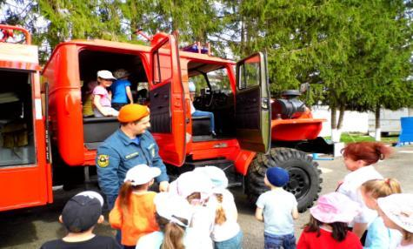
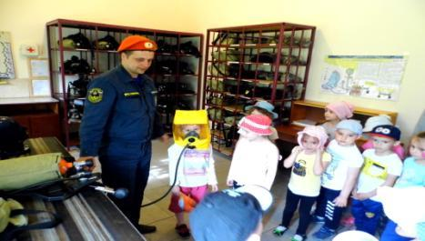
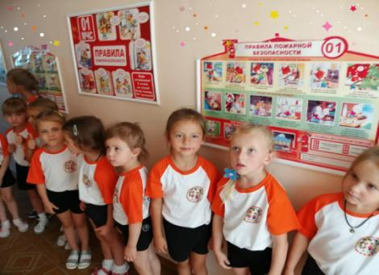
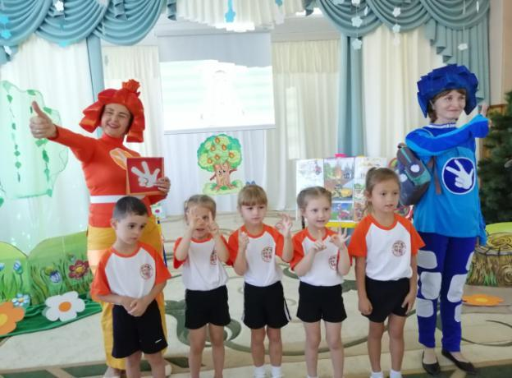
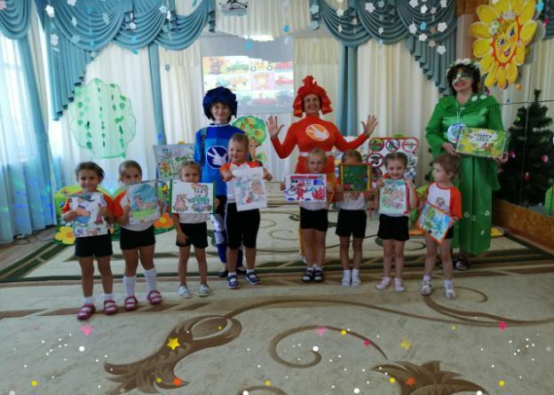

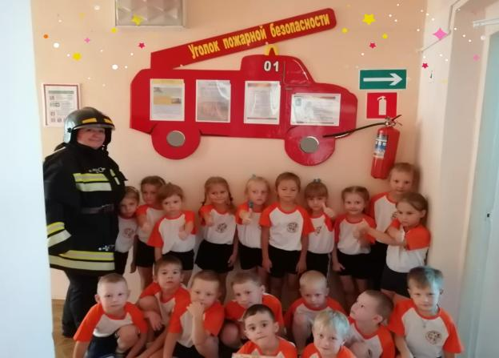
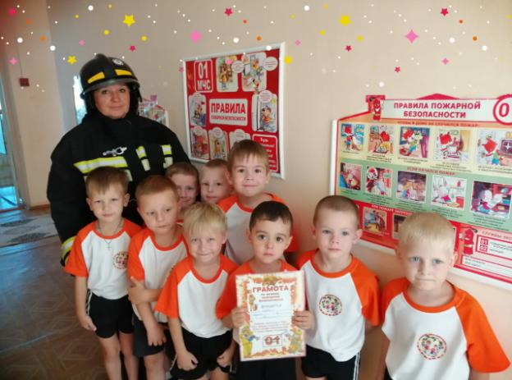

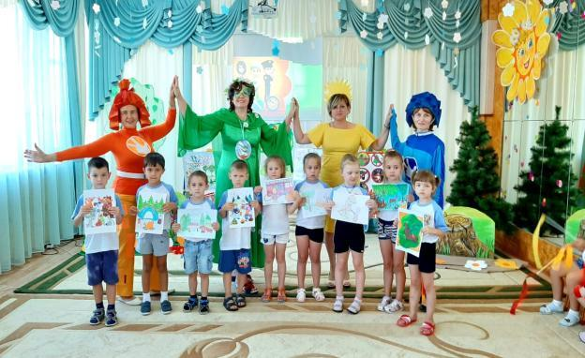
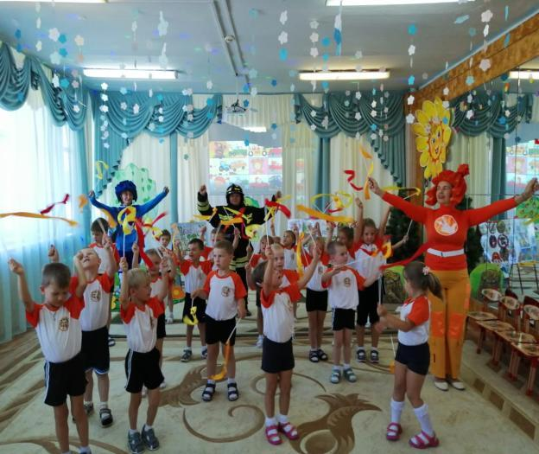

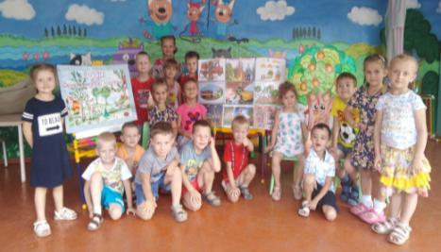
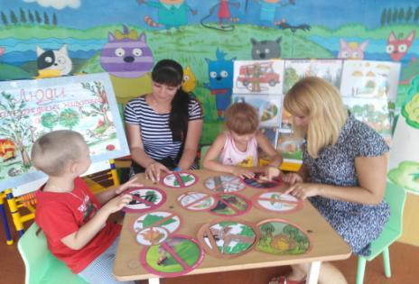
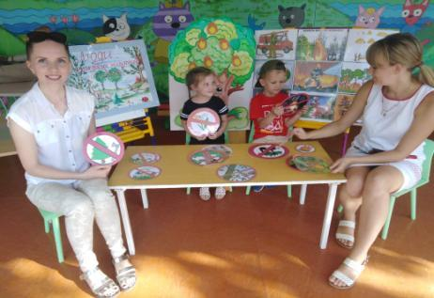

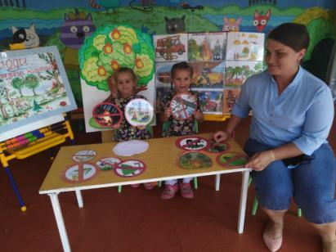
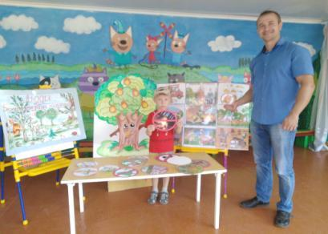
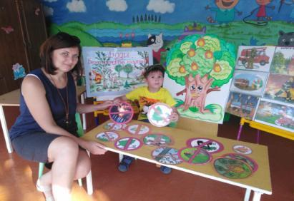

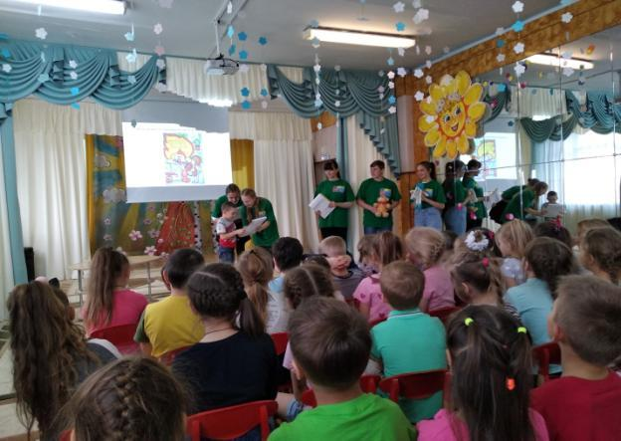
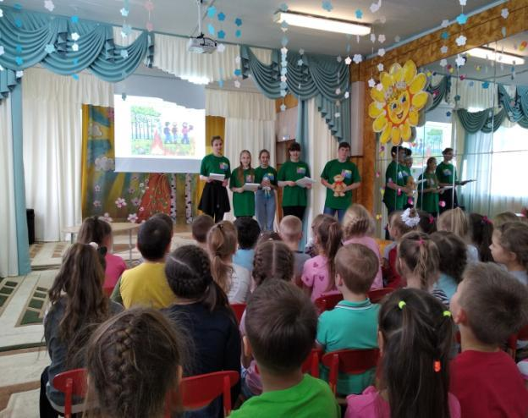

Сценарий социально – значимой акции «Берегите лес от шума!»
Место проведения: Акция проводится на улице.
Цель акции: привлечение родительской общественности к экологическим вопросам сохранения природных богатств леса, его красоты, спокойствия и чистоты.
Задачи:
- Объяснить детям важность соблюдения тишины и спокойствия в лесу;
- Дать детям основные знания о лесных ресурсах Краснодарского края и поселка Мостовского;
- Почувствовать красоту звуков леса, через тему «Природа и музыка» обогащать эмоциональную сферу дошкольников новыми музыкальными и эстетическими впечатлениями;
- Расширять кругозор детей, обогащать их знания новым песенным и музыкальным материалом на экологическую тему;
- Вызвать у детей желание участвовать в акции, внести свой вклад в охрану природы, сохранения лесных богатств и тишины леса;
- Воспитывать чувство любви к природе родного края и поселка Мостовского;
- Работа с родительской общественностью по экологическому воспитанию дошкольников.
Оборудование:
Плакаты к акции – совместное художественное творчество родителей и детей;
Памятки и буклеты с информацией;
Основные правила для детей по охране леса;
Импровизированная ширма для кукольного театра;
Куклы - игрушки для театра;
Проектор, ноутбук, колонки.

Участники акции: дети средней группы № 8 «Почемучки», их родители, воспитатели группы, музыкальный руководитель.
Предварительная работа:
Музыкальный руководитель предварительно сообщает детям, родителям о том, что приближается необычный и очень важный день. Мы вместе с детьми и их родителями продолжаем делать добрые дела по сохранению тишины в лесу, охране природы и красоты леса. Мы поможем сберечь лес, сохранить его лесные богатства, расскажем всем о важности нашей акции.
Готовим вместе с детьми буклеты, подбираем полезную и важную информацию.
Проводим беседы, слушаем музыку, подбираем песенный и музыкальный материал на экологическую тему;
Привлекаем родителей к подготовке социально – значимой акции «Берегите лес от шума!»
Готовим вместе с родителями плакаты на тему акции. Читаем книги вместе с родителями по данной теме, развиваем речь ребенка.
Ход социально – значимой Акции «Берегите лес от шума!»
Музыкальный руководитель: Я рада приветствовать сегодня всех девчонок и мальчишек! Сегодня у нас необычный день, мы с вами его так ждали!
Дети:
Мы - защитники природы,
В этот день и в этот час всех приветствуем сейчас!
Лес мы с вами охраняем,
От беды оберегаем!
Музыкальный руководитель:
Слышите, птицы поют, деревья шумят, приветствуют ребят…
Логоритмическая игра «Дедушка Дерево»
(движения выполняются в соответствии с текстом)
У Дедушки Дерева добрые руки,
Большие, зеленые, добрые руки!
Какая-то птица в руках суетится,
Какая-то птица на плечи садится.
Жучишка примчался, сел и качался…
И все восхищался, и все восхищался…
Дедушка Дерево пчел подхватил
И на ладони свои усадил.
У Дедушки Дерева добрые руки,
Большие, зеленые, добрые руки!
Наверно, их100, или 125…
Чтоб всех покачать, чтоб всех покачать!!!
Музыкальный руководитель: А вот и Хозяин леса к нам идет. (На ширме появляется игрушка – кукла старичок – Лесовичок)
Старичок – Лесовичок (игрушка): Приветствую сегодня всех защитников леса! Здравствуйте, ребятишки, знаю, любите вы книжки. И должны вы точно знать, как природу охранять. Ну, а я – старичок - Лесовичок, от шума и гама я лес свой охраняю, от хулиганов всяких его оберегаю, себе друзей – защитников леса выбираю! Хотите быть моими друзьями? Не слышу? Ну-ка громче отвечайте!
Музыкальный руководитель: Конечно же, наши ребята готовы беречь и охранять лесные богатства!
Старичок – Лесовичок (игрушка): Чудный, славный, добрый лес – от полон сказок и чудес! Он дарит нам природы волшебство, давайте же, ребята, сохраним от зла его! Всех детей я в гости приглашаю, и беречь наш лес я призываю!
Музыкальный руководитель: Сегодня мы проводим Акцию «Берегите лес от шума!» Те, кто любит Лес, поселок наш чудесный Мостовской, кто природу бережет, пусть скорее к нам идет!
Старичок – Лесовичок (игрушка): Сегодня солнце светит и весело с утра и песни распевает наша детвора!
Музыкальный руководитель: Это ты, верно, сказал, Лесовичок. Наши ребята очень любят петь. Сегодня мы все вместе будем петь наши любимые песни по картинкам – мнемоквадратам. Дети готовы?
Дети исполняют 1 куплет песни «Улыбка» музыка В. Шаинского; «Солнечный круг» музыка А. Островского; «Настоящий друг» музыка Б. Савельева.
Старичок – Лесовичок (игрушка): Хороший хор у нас получился, как красиво и дружно пели наши ребята, мне очень понравилось! А какое сейчас время года, угадайте, вместе хором отвечайте!
Музыкальный руководитель: Вся земля теплом согрета потому, что это… Лето! Это солнце, речка, лес, полный сказок и чудес!
Старичок – Лесовичок (игрушка):
Есть чудеса на белом свете,
Цветет как мак заря вдали,
На голубой своей планете
Беречь и охранять мы лес должны!
Музыкальный руководитель:
Есть одна планета-сад,
В этом космосе холодном
Только здесь леса шумят,
Птиц, скликая перелетных!
Старичок – Лесовичок (игрушка):
Лишь на ней одной увидишь
Ландыши в траве зелёной
И стрекозы только тут
В речку смотрят удивлённо.
Музыкальный руководитель:
Мы не гости на планете
Ну, а лес - наш добрый дом,
Будет в нём светло и чисто,
Если мы его спасём!
Старичок – Лесовичок (игрушка):
Давайте же будем беречь мы наш лес,
Пусть птицы поют, трель их летит до небес,
Развеем над ним мы и тучи и дым
В обиду его никому не дадим!
Музыкальный руководитель:
Беречь будем птиц, насекомых, зверей
От этого станем мы только добрей!

Старичок – Лесовичок (игрушка):
Три клада у природы есть: Вода, Земля и воздух - три её основы. Какая бы ни грянула беда – целы они, всё повторится снова и будет на планете жизнь всегда! И будет лес наш жить и людям красоту свою дарить!
Видеоклип на музыку Ю.Антонова «Живет повсюду красота!»
(Дефиле детских рисунков)
Музыкальный руководитель: Слышу, я какой-то звук… Кто там прыгает так ловко, любит очень он морковку?
На поляну выбегает зайка – Почтальон (игрушка).
Заяц (игрушка): Помоги скорее, старичок - Лесовичок! У нас в лесу беда!
Старичок – Лесовичок (игрушка): Что случилось, зайка? Кто тебя напугал?
Заяц (игрушка): Пришёл в лес злой мальчишка, хулиган по имени Гришка. Он по лесу бродит, страх на всех зверей наводит, шумит, кричит, зверей пугает, кустики ломает, гнёзда разоряет! Всех птиц распугал, мусор разбросал!
Старичок – Лесовичок (игрушка):
Надо лес выручать, птиц, зверей и лес от шума нам спасать!
Заяц (игрушка): Да вот и он сам сюда идет, склянки, банки вон несет, их под кустики кладет! Шумит, шалит, кричит…
Ой-ей-ей! Помогите! От Гришки – хулигана вы добрый лес спасите! Вот сколько писем от лесных зверей, посмотрите! Вы от шума Лес спасите!!! (Убегает)
Музыкальный руководитель:
Зайка – почтальон наш убежал, а письма от лесных зверей оставил нам. Вот письмо от Белочки, вот от Ежика, от Лисички и от птички… Все они жалуются на Гришку – хулигана.
Выходит Гришка-хулиган (игрушка).
Гришка (игрушка): В лес пришёл я погулять, да зверей всех распугать!
Всё ломаю, в птиц стреляю, я мальчишка, хоть куда! Хулиган я - да-да-да!
Старичок – Лесовичок (игрушка):
Гришка – разбойник, берегись! Слышишь топот, слышишь стук? (Дети топают ногами) Скоро будут звери тут!
Музыкальный руководитель:
Ребята, все вместе похлопаем и потопаем, напугаем хулигана Гришку!
Старичок – Лесовичок (игрушка):
Слышишь, как они рычат? (Все дети рычат) …наказать тебя хотят!
Гришка (игрушка):
Что – то мне не по себе, страшновато стало мне.
Старичок – Лесовичок (игрушка):
Что, страшно стало? Ты лес обидел, шумел, кричал, лесную тишину нарушал, зверей распугал вот он тебя и наказал.
Гришка (игрушка): Простите меня, дети, я больше не буду!
Лесовичок (игрушка): Тогда расскажи, как нужно вести себя в лесу?
Гришка (игрушка): Я не знаю!
Старичок – Лесовичок (игрушка): Тогда слушай и запоминай, правила поведения в лесу ты изучай!
Музыкальный руководитель: А вот и лесные звери к нам спешат, о правилах поведения в лесу всем рассказать хотят!
(Выходят дети с тантамаресками лесных зверей)
Зайчик:
Если в лес пришёл гулять, свежим воздухом дышать,
Бегать, прыгать и скакать, то не надо забывать,
Что в лесу нельзя шуметь, даже очень громко петь!
Белка: Ветки дуба не ломать,
Никогда не забывать:
Мусор с травки убирать,
Зря цветов не надо рвать!
Лисичка: Из рогатки не стрелять, ты пришёл не убивать!
Бабочки пускай летают, ну кому они мешают?
Здесь не нужно их ловить, топать, хлопать, палкой бить!
Мишка: Дерево, трава, цветок и птица не всегда умеют защититься,
Если будут уничтожены они, на планете мы останемся одни!
Гришка (игрушка): Я всё понял. Больше я не буду шуметь, греметь, кричать, птичьи гнезда разорять, муравейники топтать и зверей обижать, простите меня, ребята!
Музыкальный руководитель:
А банки, да склянки, которые мальчик Гришка принес в лес, нам могут пригодиться. Вы знаете, что из них можно сделать поделки – шумовые детские музыкальные инструменты?
Гришка (игрушка): И даже в оркестр можно будет дома сыграть? Вот здорово! Теперь я буду беречь лес любить и охранять! Если хотите, я даже помогу вам листочки – памятки раздать!
Старичок – Лесовичок (игрушка):
Это замечательно, что ты, наконец-то все осознал и даже предложил свою помощь всем нам!
Музыкальный руководитель:
Давайте улыбнемся, как хорошо вокруг,
Природа наш хороший, наш добрый, верный друг!
Для нас лесной кузнечик споёт среди травы,
А ветерок сыграет на клавишах листвы!
Старичок – Лесовичок (игрушка):
Лес ждет от нас помощи, только все вместе мы можем ему помочь, спасти его от шума и гама, от лесных пожаров, от мусора и загрязнений.
Музыкальный руководитель: Если каждый посадит по цветку, то наша планета станет прекрасней! Если каждый посадит дерево, то мир засияет новыми яркими красками!
Лесовичок: Мы с вами вместе собрали все необходимые советы, которыми хотим поделиться со всеми, чтобы сберечь наш лес, его богатства, чтобы планета Земля стала ещё прекраснее!
Мультимедийная авторская презентация «Берегите лес!»
Старичок – Лесовичок (игрушка): Любите свой родной поселок Мостовской, его природу и лес. Помните, что Земля – ваш добрый дом, в нем все дружно мы живем!
Друзья мои, спешите к нам скорей и собирайте в круг вы всех друзей! Будем вместе танцевать, звонко песни распевать!!!
(Под музыку появляются Бабочка, Пчелка, Муравей и Солнышко – взрослые персонажи).
Танец «Не обижайте муравья!»
Музыкальный руководитель: Наша социально – значимая Акция «Берегите лес от шума!» завершается, сегодня мы с вами, ребята сделали большое, доброе дело, очень полезное и значимое для окружающих нас людей, желаю вам успехов и удач!
Дети выкладывают из разноцветных лепестков цветочную полянку под музыку.

ФОТООТЧЕТ К АКЦИИ « БЕРЕГИТЕ ЛЕС ОТ ШУМА!»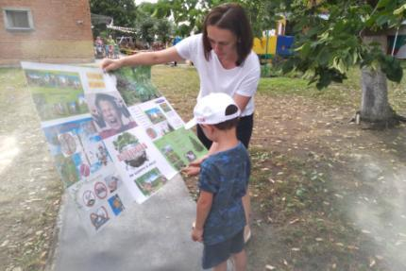
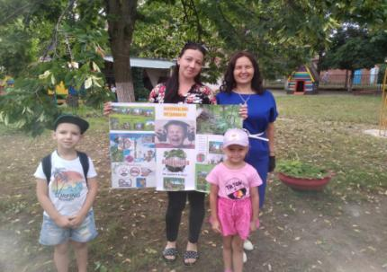
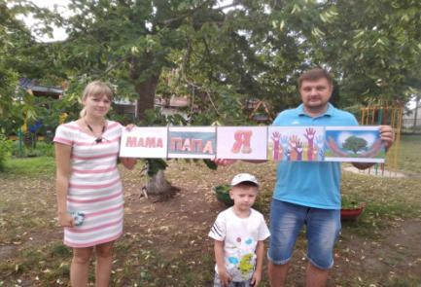
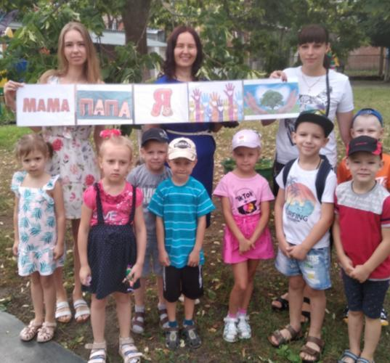
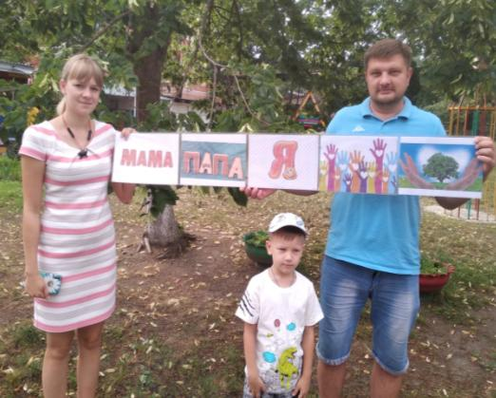
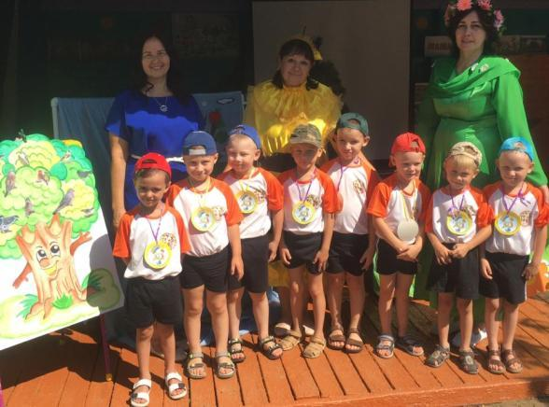
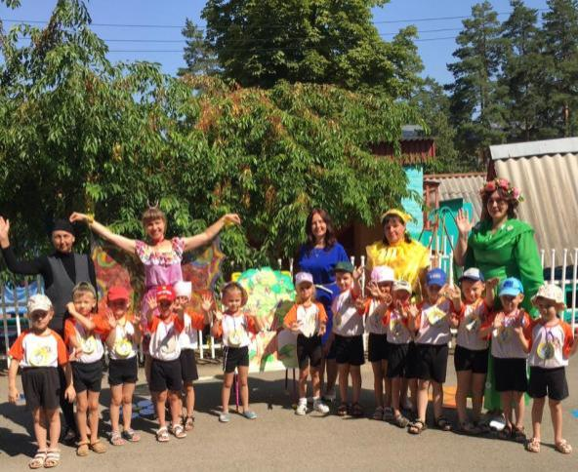
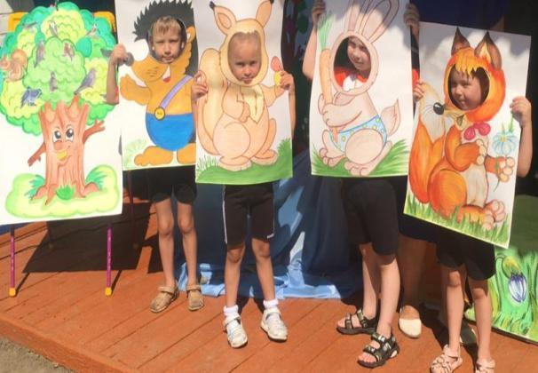
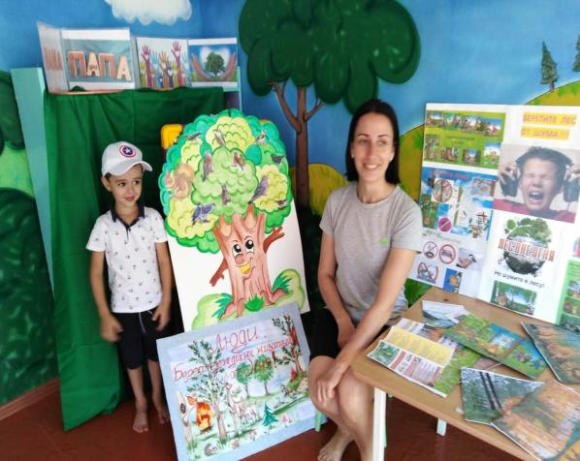

Сценарий социально – значимой акции «Будьте здоровы, берегите близких!»
Время проведения: Акция проводится на свежем воздухе в детском саду с одной группой детей.
Цель акции: забота о близких, пропаганда здорового образа жизни среди дошкольников с привлечением родительской общественности, волонтеров.
Задачи:
- Через музыкотерапию, позитивное отношение к окружающему миру, двигательную активность регулировать эмоциональную сферу и психическое здоровье дошкольников;
- формировать навыки здорового образа жизни через музыку, детскую игру и занятия спортом;
- воспитывать бережное отношение к своему здоровью, здоровью близких;
- популяризация идеи выбора альтернативных позитивных форм самовыражения и самоутверждения – спорт, музыка, творчество;
- формировать общественное мнение на активную позицию протеста против негативных явлений в общественной среде.
- приобщать воспитанников к здоровому образу жизни;
- сделать вывод, что способствует укреплению здоровья, а что приносит вред (дать наглядное подтверждение всем плюсам и минусам);
- развивать творческие, музыкальные способности, память, внимание, познавательный интерес.
Оборудование:
- Плакаты к акции «Будьте здоровы, берегите близких!» как совместное художественное творчество родителей и детей;
- Памятки и буклеты с информацией для детей;
- Памятки для родителей по музыкотерапии;
- Основные правила для детей по сохранению и укреплению здоровья;
- Плакат «Дерево здоровья»;
- Импровизированная ширма.
- Театр картинок.
- Домашняя мультимедийная установка, ноутбук.
Участники акции:
Дети: дети средней группы № 6 «Незабудки» и их родители.
Ведущий: Е.А.Касьянова – музыкальный руководитель;
Предварительная работа:
- Проведение разъяснительной работы о роли волонтеров, о волонтерском движении, их функции, установки на добро, помощь окружающим;
- Активная мотивация по вовлечению дошкольников к проведению социально-значимой акции в дистанционном режиме;
- Проведение с детьми бесед о значимости и важности профилактики гриппа и заболеваний ОРВИ;
- Установки на здоровый образ жизни;
- Разучивание песен о физкультуре и спорте;
- Проведение «физминуток», ритмической гимнастики, пальчиковых, логоритмических игр, дыхательных упражнений, самомассажа др.
- Готовим вместе с детьми буклеты, подбираем полезную и важную информацию.
- Привлекаем родителей к подготовке социально – значимой акции.
- Готовим вместе с родителями плакаты на тему акции.
- Читаем книги, статьи, видеоклипы, видеофильмы о сохранении своего здоровья и здоровья близких.
Коллективная аппликация «Дерево здоровья»
Предварительная работа: на листе ватмана нарисовать дерево без листьев, из цветной бумаги вырезать ладошки по количеству участников, на которых сделать надписи: «Не забывай чистить зубы!», «Делай зарядку!», «Занимайся спортом!», «Не ешь много сладкого!», «Ешь больше витаминов!», «Мой руки перед едой!», «Больше гуляй на свежем воздухе!», «Не смотри долго телевизор!» и др.
Детям по электронной почте отправляется ладошка-шаблон, они вместе с родителями ее вырезают, приклеивают надпись, отправляют работу организатору Акции.
Ход социально – значимой Акции «Будьте здоровы, берегите близких!»
Музыкальный руководитель проводит с детьми здоровьесберегающую игру – приветствие под музыку (музыка спокойная, звучит не громко, фоном).
Коммуникативная игра-приветствие «Добрый день!»
Добрый день, скажу я вам – улыбнись скорее!
И сегодня весь день будет веселее.
Мы погладим лоб, и нос, и щечки…
Будем мы красивые, как в саду цветочки!
Разотрем ладошки, сильнее, сильнее…
А теперь похлопаем все веселее!
Уши тоже разотрем – и здоровье сбережем,
Улыбнулись снова – будьте все здоровы!
(Все движения выполняются в соответствии с текстом под музыку).
Ведущий: Добрый день всем пожелали, поделились добротой!
Как ваше настроение? Весело похлопаем!!! А теперь потопаем!!!
Всех ребят мы пригласили, акцию «Будьте здоровы, берегите близких!» все вместе провести решили!
А вот и Марина Александровна – медсестра нашего детского сада «Березка к нам пришла! (Дети здороваются)
Медсестра: Здравствуйте, девочки и мальчики. Очень рада вас видеть. Я принесла с собой вот такой аппарат, для чего он, знаете? Правильно, им можно измерить температуру. Сегодня утром мы у всех ребят, мам и пап измерили температуру. Я вам желаю всем быть здоровыми, веселыми и любознательными. А для вас я подготовила вот такие памятки – Правила здоровья!
Ведущий: Спасибо, Марина Александровна, оставайтесь вместе с нами на нашей Акции «Будьте здоровы, берегите близких!»
Собрались сегодня мы
С дружбой и любовью,
Чтобы вместе нам найти,
В чём секрет здоровья?
Здоровье – хрупкий дар, друзья!
Нам без него прожить нельзя!
Быть здоровыми хотят
И взрослые, и дети!
А что для этого нам нужно,
Мы сможем вам ответить!
(Появляется под музыку доктор Айболит (картинка – игрушка на палочке)
Айболит (картинка-игрушка): У кого здесь кислый вид, у кого живот болит?
Ведущий: Кто пришел к нам, догадайтесь, добрый доктор…
Дети: Айболит!
Айболит (картинка-игрушка): Здравствуйте, детишки, девчонки и мальчишки, всех приветствую гостей и больших и малышей! Знаю, акция у вас, здоровья пожелаю всем сейчас!
Чтоб жизнь счастливую прожить,
Чтоб здоровье сохранить,
Долго не лежи в кроватке,
Утро начинай с зарядки!
«Веселая зарядка»
Музыкальный руководитель с детьми проводит ритмику под музыку по картинкам - мнемоквадратам.
Айболит (картинка-игрушка):
«Нет» скажи привычкам вредным,
Ты на правильном пути!
Если время есть, желанье,
То на улицу во двор ты свой иди!
Можно бегать, можно прыгать,
Мяч с друзьями погонять,
А коль к спорту тебя тянет,
Пора решение принять и загадки мои отгадать!
Загадки:
- Чтоб было здоровье в отличном порядке,
Всем нужно с утра заниматься … (Зарядкой)
- Не кормит, не поит,
Всем здоровье он дарит. (Спорт)
- Горяча и холодна
Я всегда тебе нужна.
Позовешь меня – бегу,
От болезней берегу. (Вода)
- Костяная спинка,
Жесткая щетинка,
С мятной пастой дружит,
Нам усердно служит. (Зубная щетка)
- Ускользает, как живое,
Но не упущу его я.
Дело ясное вполне:
Пусть отмоет руки мне. (Мыло)
- Резинка Акулинка
Пошла гулять по спинке.
Собирается она
Вымыть спину до красна. (Мочалка)
- Вафельное и полосатое,
Гладкое и лохматое,
Всегда под рукою –
Что это такое? (Полотенце)
Музыкальный руководитель:
Молодцы, ребята, правильно отгадали все загадки, мамы, папы тоже помогали, от ребят не отставали!
Айболит (картинка-игрушка):
Хочу проверить, у всех ли ребят хорошее настроение? Только не знаю как?
Музыкальный руководитель:
А я точно знаю, что от плохого настроенья превосходно лечит пенье! Нашу песню будем петь все вместе!
Песня «Если хочешь быть здоров» музыка В.Володина.
Под музыку появляется (картинки-игрушки) Насморк и Кашель, они поют на мотив музыки из к/фильма «Джентльмены удачи»:
Песня персонажей
Лишь слякоть настает, приходит наш черед
И Насморк с Кашлем сразу наступает!
А нас никто не ждет, а нас наоборот,
А нас всегда ругают и ругают…
Тра-ля-ля-ля…
А нас никто не ждет, а нас наоборот,
А нас всегда ругают и ругают… Обидно, вот!!!
Айболит (картинка-игрушка): А вот и незваные гости пожаловали!
Кашель (картинка-игрушка): Я - противный Кашель, с вами я дружу, свои конфетки «Чи-ха-ун-ти» всем я раздаю! Чтобы кашляли все и чихали, все друг друга заражали… угощайтесь, не стесняйтесь, мне не жалко, заражайтесь!
Айболит (картинка-игрушка): Держитесь от такого гостя подальше, близко к нему не подходите, ребята!
Насморк (картинка-игрушка): А я – Насморк ваш, друзья, без меня никак нельзя! Вас я тоже угощу…конфетки «Насморкс» вам вручить хочу! Меня все любят, из-за меня все сидят дома, в детский сад не ходят, болеют, кашляют, чихают, всех заражают! Из-за меня и карантин всем объявили. По моей милости все сидят дома в изоляции. Ха-ха-ха!
Кашель (картинка-игрушка): А наших верных друзей-микробов любят все дети на свете, особенно грязнули!
Айболит (картинка-игрушка): У нас таких ребят нет! Наши дети знают, как бороться с простудой и гриппом! Кто знает, что надо делать, похлопайте!!!
Насморк (картинка-игрушка): Смотрите-ка, какие умненькие детки я так люблю, когда все охают и ахают, чихают, друг друга заражают, а они бороться с нами вздумали, не получится!
Кашель (картинка-игрушка): Вы от нас никак не отвяжитесь!
Айболит (картинка-игрушка): Ребята, скажите, что нужно делать, чтобы не болеть?
Есть витамины, лук, чеснок…надевать маски, мыть руки, делать уборку…
Насморк (картинка-игрушка): Погибаю…Караул!
Кашель (картинка-игрушка): Эти дети, они все знают, болезнетворные микробы уничтожают!
Айболит (картинка-игрушка): А еще дезинфекцию сейчас произведем…
(Обрабатывает распылителем, герои пугаются и убегают)
Вместе: Не губите, мы уйдем!!! (Убегают)
Музыкальный руководитель:
С простудой – Насморком и Кашлем мы с вами справились, друзья, мы победили их…Ура!!!
Айболит (картинка-игрушка):
Мы желаем вам, ребята,
Быть здоровыми всегда.
Но добиться результата
Не возможно без труда!
Презентация «Здоровьем дорожи всегда!»
(В презентации даются детям установки на здоровый образ жизни)
Айболит (картинка-игрушка):
Мы открыли вам секреты
Как здоровье сохранить.
Выполняйте все советы
И легко вам будет жить!
Музыкальный руководитель:
Вредным привычкам все вместе скажем: «Нет!»
Все вместе: «Нет!»
Музыкальный руководитель: Здоровому образу жизни все вместе скажем: «Да!»
Все вместе: «Да!»
Айболит (картинка-игрушка):
Мы прощаемся с вами, друзья,
Пусть здоровой будет семья.
Здоровый образ жизни вести призываем
И листочки – буклеты всем мы вручаем!!! Будьте здоровы, берегите своих близких!
Музыкальный руководитель:
Спасибо, Доктор Айболит за мудрые и полезные советы. Наши ребята обязательно ими воспользуются, а самое главное будут беречь не только свое здоровье, но и здоровье своих близких и родных!
Пусть музыка звучит опять, ребята будут рисовать!
Рисуем мелом на асфальте под музыку вместе на тему «Моя семья и здоровый образ жизни».
Музыкальный руководитель: Мы с Лесовичком будем очень- очень ждать фотографии ваших работ, ребята. До новых встреч!
ФОТООТЧЕТ К АКЦИИ
«БУДЬТЕ ЗДОРОВЫ, БЕРЕГИТЕ БЛИЗКИХ!»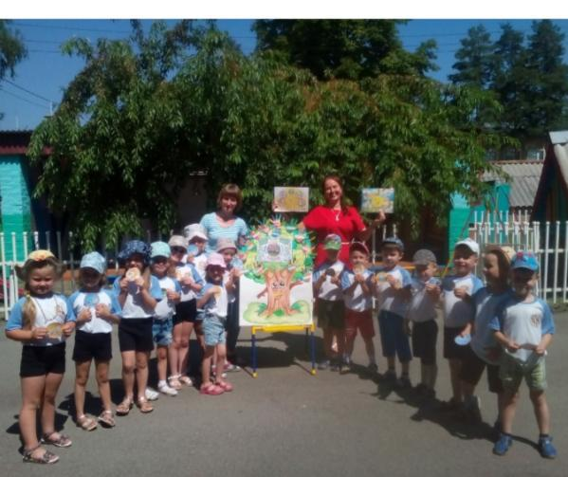

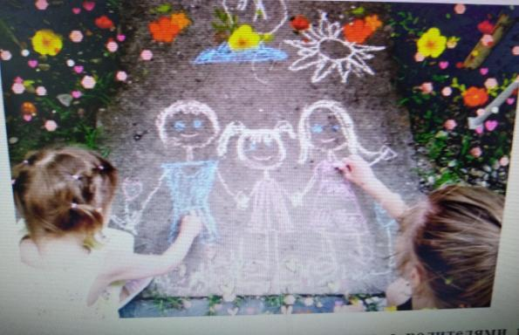
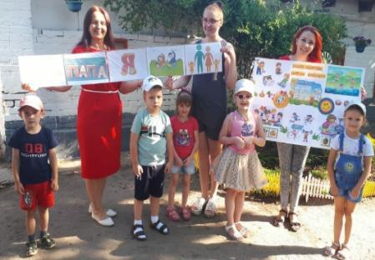
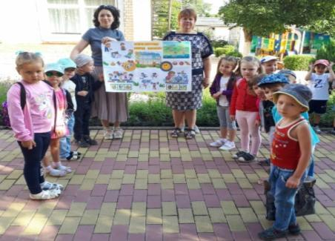
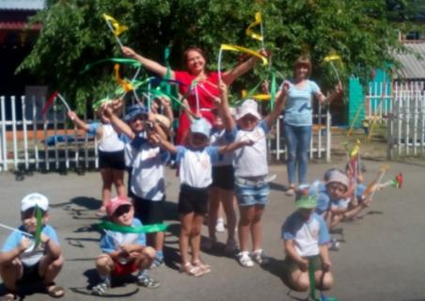
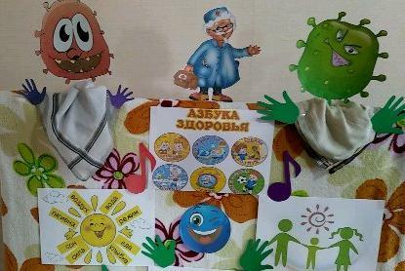
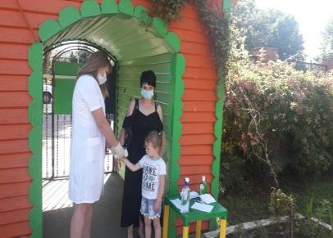
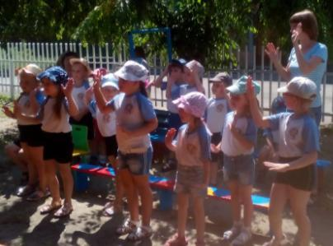

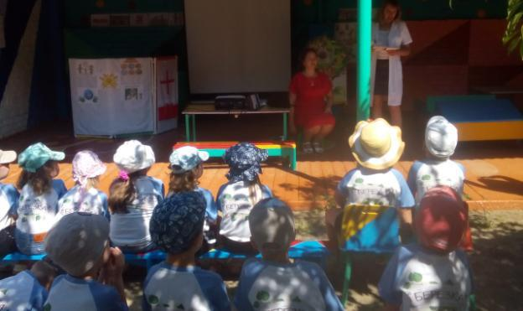
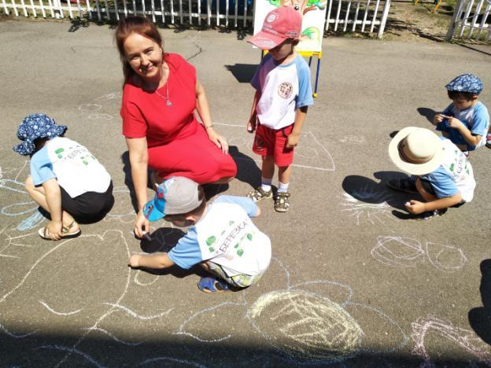

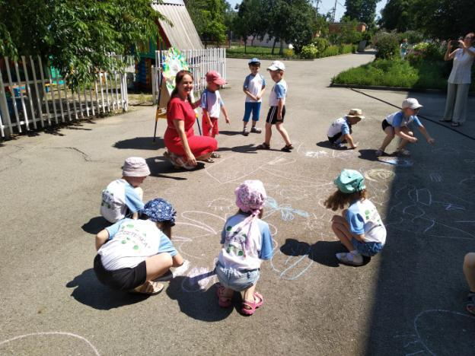
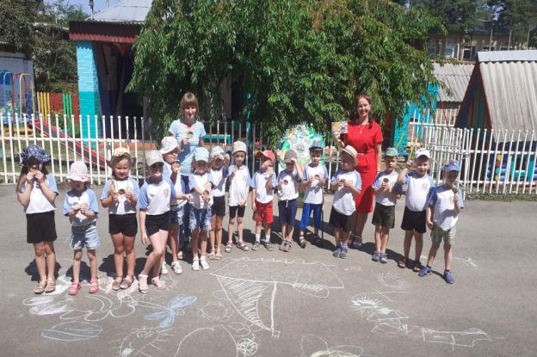

Социально-значимая акция «Приобщаем детей к музыкальной культуре Кубани!» Праздничное развлечение «День Матери – казачки» (для детей старших групп).
Цель: Приобщать детей к музыкальной культуре Кубани, к кубанским народным традициям, к кубанской культуре.
Программные задачи:
Учить понимать характер кубанских народных песен, приобщать к кубанскому фольклору;
- Развивать навыки творческого исполнения песен;
- Совершенствовать умение свободно ориентироваться в пространстве при выполнении музыкально – ритмических композиций;
- Обогащать словарный запас детей новыми словами, кубанскими терминами;
- Развивать мелкую моторику и закрепить знания об основных цветах спектра;
- Воспитывать любовь и уважение к матери, интерес к истории Православия;
- Создавать фонд любимых кубанских песен, танцев.
Оборудование: аудиозаписи кубанских народных песен, песен о маме, детские музыкальные инструменты; столы, мультимедийная установка, экран и ноутбук.
Предварительная работа:
знакомство с кубанскими обычаями и традициями; разучивание стихов о маме, о матери – казачке; разучивание стихов о Родине, кубанских песен, приговорок, чтение кубанских народных сказок, беседы о кубанском быте, приобщение к кубанской народной культуре через кубанские народные игры, песни, танцы, фольклор.
Ход мероприятия:
Дети входят в музыкальный зал под музыку (песня «Добрая, милая мама»)
Матушка-Кубанушка (Музыкальный руководитель): Добрый день, ребята, видеть вас я очень рада! Я - Матушка-Кубанушка, друзья, всех ребят встречаю, да с праздником поздравляю!
Казак: Здравствуйте, гости званые и желанные! Милости просим к нам!
Казачка: Здравствуйте, казаки и казачки! Встречаем всех с сердечным казачьим радушием по нашему обычаю славному с хлебом - солью.
Матушка-Кубанушка:
Волшебное зеркало есть у меня:
Свет, мой, зеркальце, скажи
Да всю правду доложи:
Кто на свете всех умнее,
Всех роднее и добрее?
А мне зеркальце в ответ:
Голос (слайд):
Все девицы так прекрасны, в том, конечно, спору нет!
Только есть такое слово, что дороже дорогого!
В этом слове – первый крик, радость солнечной улыбки,
В этом слове – счастья миг, дорогой и очень близкий!
Что за слово, скажем прямо, ну, конечно – это…
Все дети говорят хором: Мама!
Матушка-Кубанушка:
: Вот уже более двух веков наше православное казачество отмечает “День матери-казачки”
Казак: Ребята, что вы хотели бы пожелать всем мамам?
1-й ребёнок: Я хочу пожелать всем мамам, чтобы они были всегда красивыми и молодыми.
2-й ребёнок: А я хочу, чтобы они всегда оставались добрыми и счастливыми.
3-й ребёнок: А я хочу пожелать всем мамам, чтобы они были здоровыми и весёлыми.
4-й ребёнок: А я хочу, чтобы они всегда любили своих детей и были красивыми и молодыми.
Казачка: Про мамочек любимых, нежных и красивых мы споем эту песню!
Песня «Мамочка моя»
Казак:
Женщина-казачка всегда воспитывая детей, направляла их по жизненному пути. Постоянные войны выработали в казачке бесстрашие, решительность и способность сохранять присутствие духа в моменты неожиданной опасности.
Казачка: Мать-казачка сумела достойно встать вместе с казаками с оружием в руках на защиту своих детей, куреня и станицы. При этом не теряла своей женственности и сердечности.
Матушка-Кубанушка:
«Женщина приходит в мир, чтобы возвеличить его своей красотой, материнской добротой и любовью». Лучшие слова посвящены матери – казачке!
Стихотворение о матери – казачке:
"Казачка, казачка" - желанное слово,
В нем музыка, радость, волненье и свет.
Пусть доля казачья бывает суровой,
Но слава не меркнет в мелькании лет!
Матушка-Кубанушка:
У нас на Кубани говорят «Будут песни, будут и пляски!»
Где веселый народ, тут наш будет хоровод!
Общий танец «Возле речки, возле моста».
Казак: Казачата, выходите, да на резвом скакуне вы казачек своих прокатите!
Игра «Прокати казачку»
Казачка: Девочки-казачки, с мест своих вставайте, парный танец начинайте!
Танцевальная импровизация девочек (мальчики играют на д.м.и.)
Казак: Ещё в глубокой древности мыслители говорили: «Народ, не помнящий прошлого – не имеет будущего». Мы чтим кубанские обычаи и традиции, кубанскую культуру.
Матушка-Кубанушка:
Кубанские сказки любит наш народ, а к нам сегодня пришла сказочница.
Сказочница: Я – Сказочница Матрена, хочу рассказать вам сегодня притчу о матери (Кубанскую сказку).
Кубанская притча-легенда о матерях
(по ходу сказки детям предлагается презентация с шумовым и музыкальным оформлением)
Когда-то, очень давно на побережье Чёрного моря жили люди. Они пахали землю, пасли скот и охотились на диких зверей. Осенью, когда заканчивались полевые работы, они выходили на берег моря и устраивали весёлые праздники: пели, плясали у огромных костров, проводили игры, которые заканчивались метанием стрел - стрел счастья.
Если юноша хотел стать охотником, он пускал стрелу в сторону леса, если пастухом - стрелял в сторону стада, а если пахарем - в сторону поля.
Смотреть на эти игры выходил из морской пучины царь морей и океанов Нептун. Каждый раз, глядя на игры, он, смеясь, говорил:
- Как люди не хвастаются своей силой, а меня боятся: никто из них ещё не решился пустить стрелу в сторону моих владений.
Говорил он так потому, что был уверен: никто не посмеет испытать своё счастье на море.
Один раз вышли к костру юноши. Они вдруг повернули в сторону моря и все, как один, пустили стрелы туда.
В какую ярость пришёл Нептун!
- Я всех вас погублю в пучине морской! - взревел он.
Женщины, глядя на своих сыновей, задумались: царь морской действительно может погубить их детей в море.
Гордостью тех людей, о которых рассказываю я, всегда были женщины - сильные, красивые, никогда не стареющие.
Думали, думали женщины и решили отдать всю свою силу сыновьям. Юноши, взяв материнскую силу, подошли к самому берегу моря. Чтобы не подпустить их к воде, Нептун бросил громадный вал, но юноши устояли, не согнулись и не побежали назад. Зато матери после этого стали слабыми.
Когда Нептун увидел, что юноши выдержали натиск тяжёлого вала, он дико засмеялся и злобно закричал женщинам:
- Пусть ваши сыновья устояли против моей силы здесь, на берегу, но в море я порву им руки!
Женщины опять задумались: да, царь морской и это сделать может, у него крепкие жилы из манильских трав.
Пока они думали, на поверхность воды вышли дочери морского царя. Они, как и отец, были некрасивы.
Вышли дочери Нептуна и сказали:
- Женщины, отдайте нам свою красоту; за это мы достанем со дна моря крепкой манильской травы, совьём из неё жилы для ваших сыновей, и руки у них будут такие же крепкие, как у нашего отца.
Женщины сразу согласились и отдали дочерям морского царя свою красоту.
Если, вы увидите где-нибудь некрасивую женщину, не отворачивайтесь от неё, знайте, она пожертвовала своей красотой ради детей.
Когда царь Нептун узнал о проделке дочерей, очень разгневался он, выбросил их из моря и превратил в птиц-чаек.
Вы слышали, как чайки плачут над морем? Это они просятся домой, но жестокий отец не пускает их обратно и даже не смотрит на них.
Зато моряки на чаек всегда глядят и наглядеться не могут, потому, что чайки носят красоту их матерей.
Юноши, почувствовав крепость в руках и силу в плечах, наконец, вышли в море. Вышли они и пропали. Ждут-пождут матери - не возвращаются их сыновья.
Появился опять перед женщинами Нептун и громко-громко засмеялся. От его смеха даже волны заходили по морю.
- Не дождаться вам теперь сыновей! - хохотал Нептун. - Они ведь блуждают. Вы и позабыли, что на море нет дорог и тропинок.
И опять он закатился в страшном смехе.
Тогда женщины воскликнули:
- Пусть будет в наших глазах меньше света и пусть над нашей землёй ещё ярче загорятся звёзды, чтобы сыновья нашли по ним дорогу к родным берегам.
Только сказали женщины так, в небе сразу ярко-ярко заблистали звёзды. Юноши увидели их и благополучно вернулись домой.
Вот почему, мой друг, моряки сильны и непобедимы: матери отдали им всё лучшее, что имели.
Казачка: Понравилась вам, ребята, притча – легенда?
(Задает вопросы)
Матушка - Кубанушка: А теперь давайте вместе с вами, ребята, скажем нашу приговорку:
При солнышке тепло, при матушке - добро, ну, а Родина одна, всех дороже нам она!
Казак: Слово «Мама» и слово «Родина» не разделимы. Недаром в числе казачьих заповедей есть такая: «Люби Россию, ибо она твоя Мать, и ничто в мире не заменит тебе её!»
Казачка: Ребята, кто хочет прочесть стихи о Родине нашей, нет которой краше?!
стихи
Россия – Мать! Тебе – хвала!
В веках ты видела немало.
Когда б ты говорить могла,
Ты многое бы рассказала.
- Матушка – Россия, крепнет твоя сила,
Сыновья – потомки продолжают жить.
Казачьему роду нет переводу.
Ты на нас, Россия наша, положись!
Матушка- Кубанушка: Пусть время, проведённое здесь, оставит след в вашем сердце, ребята! У мамы самое доброе и ласковое сердце, самые ласковые и нежные руки на свете. Мы дарим всем мамам наши улыбки, хорошее настроение , солнышки и сердечки!!! (жесты добра)
Девочка читает стихотворение А. Барто «Мама»:
Было утро в тихом доме,
Я писала на ладони имя мамино.
Не в тетрадке, на листке,
Не на стенке каменной,
Я писала на руке имя мамино.
Было утром тихо в доме,
Стало шумно среди дня
-Что ты спрятала в ладони?
- Стали спрашивать меня.
Я ладонь разжала: Счастье я держала!
Матушка- Кубанушка:
Чувство любви к матери заложено в нас самой природой. Посмотрите, какие замечательные рисунки сделали ребята!
Девочки демонстрируют свои работы
Мальчики демонстрируют свои работы
Воспитатель:
В день Матери-казачки всех женщин поздравляем,
Дорогие, милые, родные…
Все дети: Вам мы песню посвящаем!
Песня «Наступает праздник наших мам»
Матушка- Кубанушка:
Праздник наш уже окончен, пусть яркие картины украсит наш зал,
Пусть Мать-казачка будет счастлива всегда,
Пусть радостью светятся ее глаза!
А нам пора прощаться… До свиданья, ребята!

Фотоотчет к акции
«Приобщаем детей к музыкальной культуре Кубани»

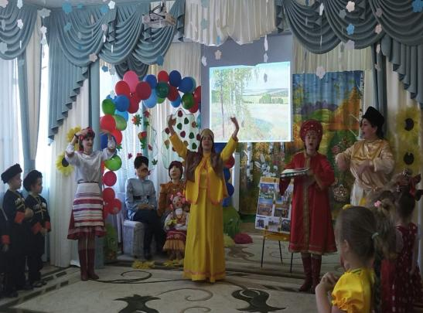

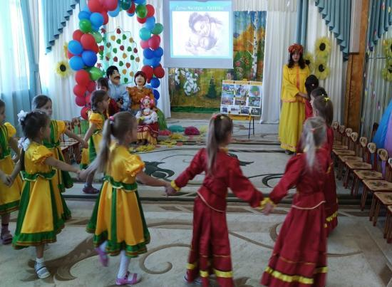
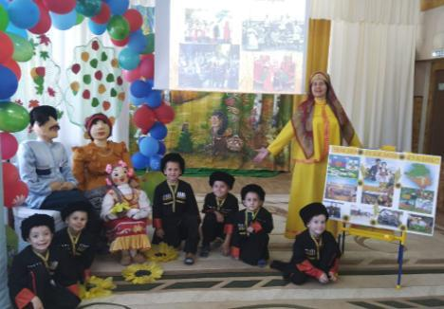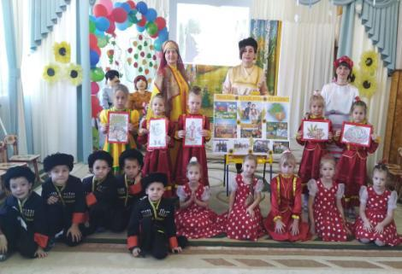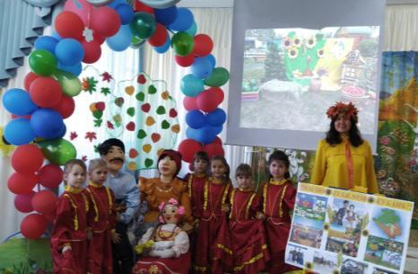
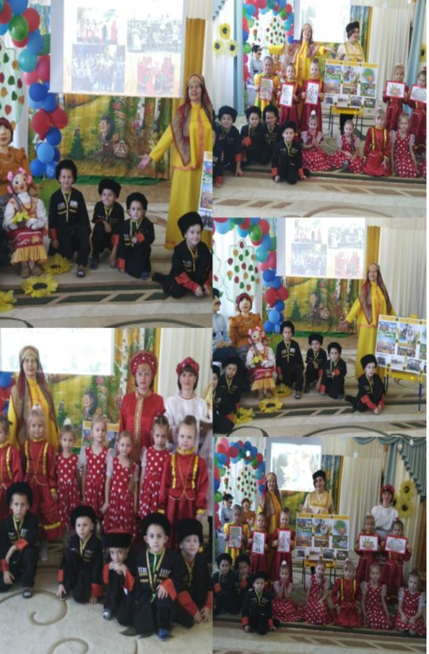

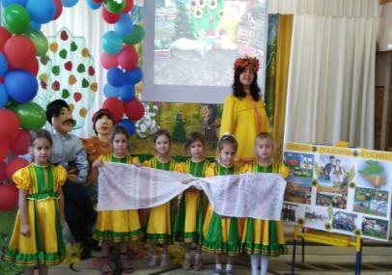
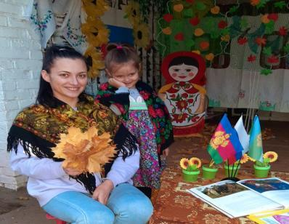
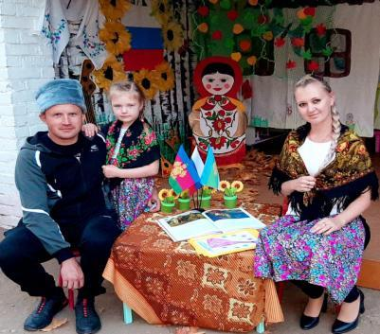
Социально - значимая акция «В единстве наша сила!»
Цель: Реализация социально-значимых проектов и акций как основа развития духовно-нравственной направленности и социализации дошкольников.
Задачи:
- Помочь дошкольникам усвоить накопленные обществом знания, нормы и опыт поведения.
- Целенаправленное формирование у дошкольников установок в соответствии с социокультурными нормативными моделями и гражданской позиции.
- Развитие и совершенствование системы патриотического воспитания дошкольников.
Предварительная работа:
Проведение социально -значимых , комплексных мероприятий совместной деятельности и педагогов, детей и родителей. Реализация трех основных этапов акции: мотивации, планируемых действий и завершающего этапа данным мероприятием. Дети разучивали стихи, пословицы и поговорки о Родине, дети познакомились с национальными костюмами , узнали об особенностях и традициях, символах государства, народных промыслах. Дети рисовали, читали стихи, пели песни в соответствии с данной тематикой. Совместно с педагогами и родителями изготовили плакаты, буклеты, фотовыставку, оформили фотозону.
Ход мероприятия:
Дети собираются на спортивной площадке, украшенной шарами (осенних цветов) и листочками. У центрального края площадки фотозона, в соответствии с тематикой праздника.
Ведущая – Казачка:
Я – Казачка, и по - кубанскому обычаю, хлебом – солью вас встречаю, всех на праздник приглашаю!
Осенний праздник знают всюду,
Отмечен важной датой он в календаре,
«День народного единства!» - славный праздник на земле!
Россия наша матушка – великая страна,
Россия в нашем сердце – такая ты одна!
Дети читают стихи (мальчики – казачата):
1.У каждого листочка,
У каждого ручья
Есть главное на свете –
Есть родина своя.
2.Для ивушки плакучей
Нет реченьки милей,
Для беленькой берёзки
Опушки нет родней.
3.Есть ветка у листочка,
Овражек для ручья…
У каждого на свете
Есть родина своя.
4.Страну, где мы родились,
Где радостно живём,
Края свои родные
Мы Родиной зовём!
Казачка:
Осенний день с утра, чудесен! Весь цветами он расцвел.
Слышу я звучанье песен, праздник в Мостовской пришел!
Песня «Наш Мостовской»
Казачка: Ребята, мы на праздник ждём гостей…
В зал под фонограмму входит Матрешка.
Матрёшка: Здравствуйте, добры молодцы, да красны девицы! Я - символ России – русская матрешка. Когда приезжают иностранные гости, то обязательно покупают матрешку. Всем она нравится. Нигде в мире нет такой игрушки – красавицы!
Казачка: Матрёшка – символ русской семьи. Я как раз вспомнила стихотворение:
«Вот матрёшка – мама,
Вот матрёшки-дочки,
ротик - будто ягодки,
Глазки - будто точки!
Мама песенку поет,
Дочки водят хоровод!
Матрёшка – символ не просто русской семьи, а большой семьи!
Матрёшка:
Мы живем с вами в России, самой большой стране на Земле. Когда на одном ее конце дети просыпаются, то на другом - уже ложатся спать, когда в одном месте нашей страны цветут деревья, то в другом - может идти снег. Чтобы пересечь нашу страну надо целую неделю ехать на поезде или целый день лететь на самолете. В суровых испытаниях и битвах закалялась воля, и крепло единство нашего народа, вместе мы сегодня скажем очень важные слова!
Все дети: В День единства будем рядом, будем вместе навсегда,
Все народности России вместе – дружная семья!
Матрешка: Ребята, вы знаете пословицы о родине, и о труде? Я буду начинать, а вы все вместе продолжайте!
Для Родины своей… ни сил, ни жизни не жалей;
Жить… – Родине служить
Родина – мать…, умей за нее постоять.
Без хорошего труда… нет плода.
Труд кормит…, а лень портит.
Матрешка: Где же Осень золотая? Вот загадка, вот секрет
Давайте споём песню, а то её всё нет и нет…
Песня «Осень, осень наступила».
Казачка: А вот и Кубанская Осень на праздник к нам спешит! С щедрым урожаем, перелетным журавлем, да с осенним дождем, встречайте!
Осень: Здравствуйте, мои друзья! Вы меня узнали? – Да! (ответы детей)
Верно! Зовут меня все Осень Золотая!
Прошла я по Кубанским лесам, да по Мостовским полям.
Всех с праздником осенним «С Днем народного единства поздравляю!» Осенние листочки и дождинки поплясать я приглашаю!
Танцевальная композиция «Краски Осени»
Матрешка: Кубанская Осень, тебя мы весело встречаем, звонко песни распеваем!
Песня «Осень очень хороша!»
Матрешка:
Красотой щедра ты, осень, Осень Золотая!
А еще богата Осень чудо - урожаем!
В круг скорее все вставайте, хоровод наш начинайте!
Танец «Овощей и ребят» (Общий)
(Под музыку заходит Колорадский жук с чемоданом)
Колорадский жук:
Я – господин из Колорадо,
Вы мне все, конечно, рады?..
Я ведь первый эмигрант!
Здесь я стал почти что русским,
Я картошку есть привык,
Что растет здесь очень густо,
И растет мой аппетит!
Почему это вы тут собрались? А – а …, праздник у вас; а меня- красавца Колорадского жука, не позвали, забыли! Нехорошо это с вашей стороны!
Казачка: Погоди, Колорадский жук! Может ты и красивый, но зато неполезный. Ты же известный вредитель кубанских полей и огородов! Не даешь картошке и помидорам расти нормально!
К. жук: Как это вредитель? Как это не полезный? Во-первых, я самый красивый! Во-вторых – у меня самый модный в этом сезоне пиджак. В-третьих… (вздыхает). Да, вы правы, я самый большой любитель картошки! Кстати, вы мою подружку не видели?
Вед: А кто твоя подружка?
К. жук: Я сейчас вам загадаю про неё загадку. Слушайте внимательно:
Волосата, зелена
В листьях прячется она
Хоть и много ножек
Бегать всё равно не может, кто это?
(гусеница)
(входит Гусеница)
Гусеница: Здравствуйте, я – гражданка Гусеница. Возвращаюсь с круиза по Средиземному морю. Как я рада вернуться к себе домой в Россию!
К. жук: Ах, какая гламурная леди! Какой тонкий, восхитительный, французский аромат! Гусеничка, расскажи, как поживают за границей мои друзья – жуки?
Гусеница: Какая тебе заграница? Мы же с тобой в России живем, кубанские овощи, да фрукты жуем!
Матрешка: Уважаемые гости, а наши ребята знают символы страны - России. Посмотрите, как они сейчас соберут наш российский флаг!
ИГРА «Собери триколор»
Казачка:
Белый цвет – берёзка.
Синий – неба цвет.
Красная полоска –
Солнечный рассвет.
Гусеница:
Моя жизнь однообразна
И зачем живу? Не ясно!
К.жук:
Навредить хочу я вам…
Урожай испорчу сам!
Я прожорливый ужасно…
Матрешка:
Дети, кажется, становится опасно!
Осень: Кубанский урожай надо нам сберечь, что же нам делать, подскажите, ребята? Чего боятся все вредители? (ответы детей) Правильно, химикатов!
Матрешка: Химикаты мы возьмем, наш кубанский урожай непременно мы спаем! (Брызгают на вредителей)
К. жук: Караул, спасите! Погибаю!
Гусеница: Беги скорее назад к себе в Колорадо! А я, пожалуй, здесь в России останусь и превращусь в красивую бабочку.
(К. Жук убегает, Гусеница превращается в бабочку, надевает крылья)
Гусеница – Бабочка: Всем привет я шлю от теплого, солнечного и жаркого лета, жаль, что мне пора улетать, прошло мое время…
Осень: До свидания, Бабочка, встретимся летом! (улетает)
Матрешка:
Быстро лето улетело, перелетной птицей вдаль
Осень чудно расстелила увядающую шаль!
Казачка:
Одарила гостья Осень урожаями плодов
Моросящими дождями, кузовком лесных грибов.
Осень: За этот праздник яркий, светлый я детям принесла подарки
Вот здесь в корзинке, лежат для детворы мои осенние дары!
А теперь, в честь замечательного осеннего праздника «Дня народного единства», для всех салют из осенних листочков и мыльных пузырей!
(Дети отпускают шары «Триколор» в небо – 3 шара)
Раздача угощения. Фотографирование.

Фотоотчет к акции «В единстве наша сила!»
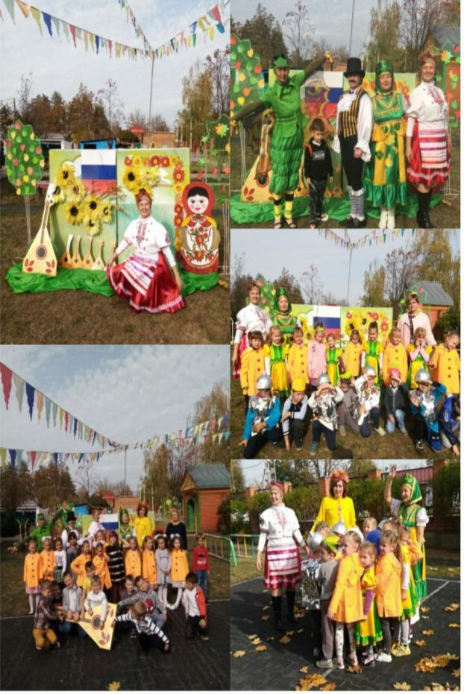
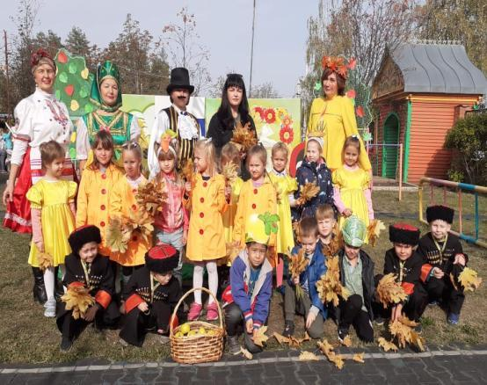
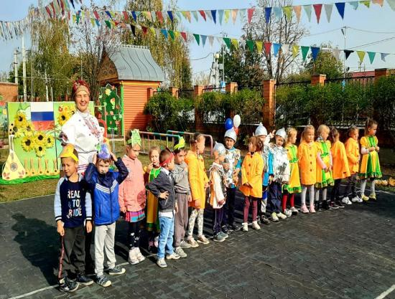

Социально – значимая Акция «Крепкая семья – сильное государство!»
Цель: Гражданское и патриотическое воспитание дошкольников, пропаганда семейных ценностей.
Задачи:
- Формирование эмоционально-ценностного отношения к окружающему миру, окружающим людям и самому себе.
- Развитие музыкальных способностей, творческой активности.
- Позитивная социализация дошкольников.
Предварительная работа:
Была определена форма проведения социальной акции с привлечением родительской общественности. Были созданы условия для творческой самореализации ребенка. В процессе подготовки и проведения акции дети открыли для себя новые знания, приобрели социальный опыт взаимодействия с окружающим миром.
Ход мероприятия:
Девочки вместе с осенними листочками в руках входят в музыкальный зал, выполняют упражнение, украшают интерьер букетиками, садятся на свои места.
Входят добры молодцы с колосками пшеницы в руках, украшают зал.
Входят мальчики-казачата, занимают свои места.
Кубаночка - Осень:
Я – Осень - кубаночка в гости к вам пришла! С щедрым урожаем, с перелетным журавлем, да с осенним дождем! Становись честной народ в наш веселый хоровод!
Хоровод « Осень наступила».
Осенний праздник знают всюду,
Отмечен важной датой он в календаре,
«День народного единства!» - славный праздник на земле!
Россия наша матушка – великая страна,
Россия в нашем сердце – такая ты одна!
Презентация Моя Россия.
Дети читают стихи (мальчики – казачата):
1.У каждого листочка,
У каждого ручья
Есть главное на свете –
Есть родина своя.
2.Для ивушки плакучей
Нет реченьки милей,
Для беленькой берёзки
Опушки нет родней.
3.Есть ветка у листочка,
Овражек для ручья…
У каждого на свете
Есть родина своя.
4.Страну, где мы родились,
Где радостно живём,
Края свои родные
Мы Родиной зовём!
Все дети:
В День единства будем рядом, будем вместе навсегда,
Все народности России вместе – дружная семья!
Появляется Казак на коне.
Казак: Я – Григорий Казак! на коне своем верном к вам прискакал!
Всех приветствую казачат – дружных ребят!
Вот и осень пришла в наш Краснодарский край.
Прошла по Кубанским полям, да по лесам.
А я всех сегодня с праздником осенним «С Днем народного единства» поздравляю!
А вы, ребята, знаете, как называется край, в котором мы живем? А наш поселок?
Осень: На Кубани мы живем, звонко песни мы поем о поселке о своем, о любимом Мостовском!
Песня «Наш Мостовской».
Казак: Ребята, вы знаете пословицы о Родине, и о труде? Я буду начинать, а вы все вместе продолжайте!
Для Родины своей… ни сил, ни жизни не жалей;
Жить… – Родине служить
Родина – мать…, умей за нее постоять.
Без хорошего труда… нет плода.
Труд кормит…, а лень портит.
Осень: Молодцы, а загадки умеете отгадывать?
Расписная вся одежка, в гости к нам пришла…Матрешка!
Матрешка: Всех приветствую ребят! Я – Матрешка – веселушка, ну-ка, где мои подружки? Матрешки, выходите, весело все попляшите, танец свой вы покажите!
Танец Матрешек (с использованием картинок – мнемоквадратов).
Казак: Посмотрите, конь мой вороной, разрезвился подо мной, хочет с казачатами поиграть, не может он на месте устоять!
Игра с конем (для мальчиков)
Матрешка: А теперь все в круг вставайте, звонко песню запевайте!
Хоровод « Осень очень хороша!»
Презентация Моя Россия.
Матрешка: Ребята наши постарались и к празднику нарисовали замечательные рисунки!
Матрешка представляет детские работы.
Осень: Что за шум и что за звон и откуда слышен он, кто-то в гости к нам спешит!
Пугало: Привет, детвора, Пугало Огородное – это я! Буду с вами я дружить, всех хочу повеселить! Овощи кубанские, выходите, вместе с нами попляшите!
Танец « Дети и Овощи»
Пугало: Ой, щекотно! Ой, боюсь! Я в паутинке запутался, а вот и паучок, смотрите! (достает из кармана). Повешу-ка его на ветку, да поиграю с ребятами!
Игра «Паучок»
Казак: Хороша осенняя пора, да только прощаться настала нам пора!
Осень: Вас, ребята, не забуду, до зимы я с вами буду! С праздником еще раз всех вас поздравляю с Днем народного единства!
Флешмоб «Молодежь Кубани» (с осенними листочками)
Фотографирование

Фотоотчет к акции «Крепкая семья – сильное государство!»
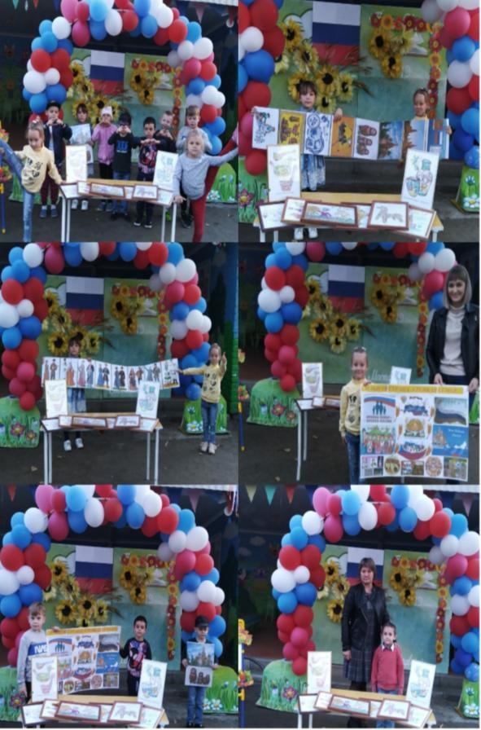
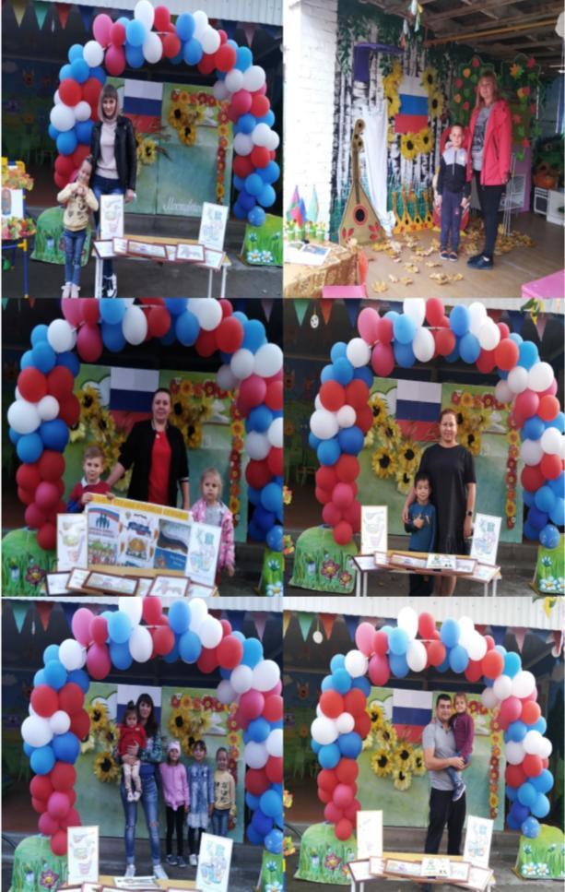

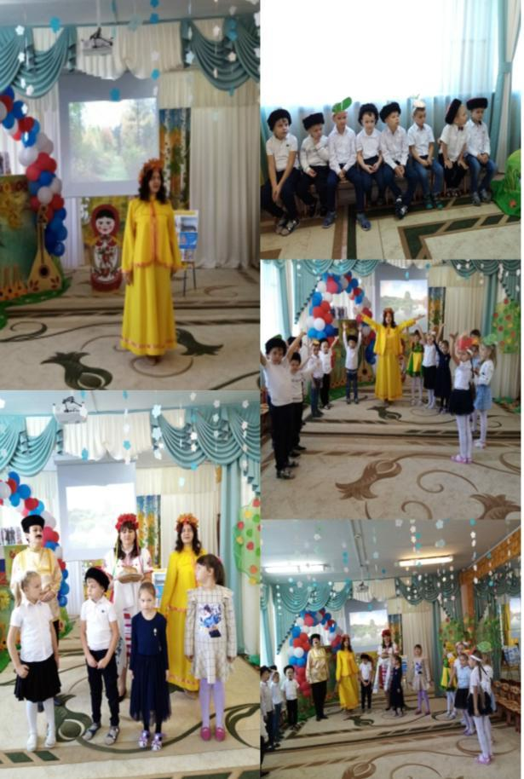

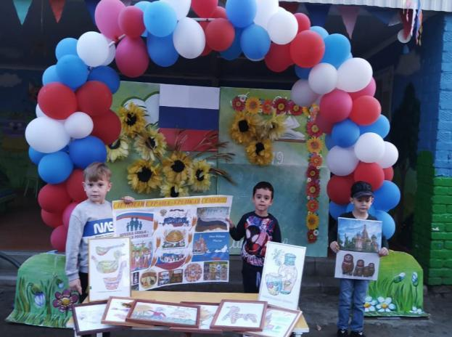

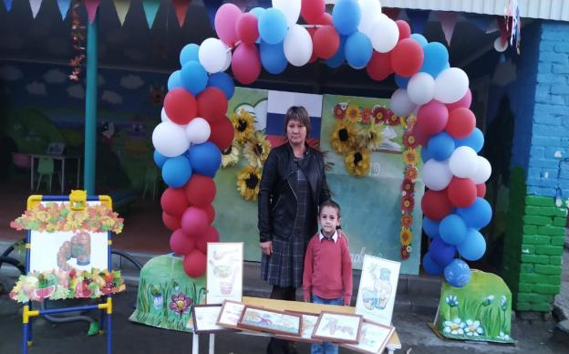

Социально – значимая акция «Будьте осторожны на дороге, берегите себя и своих близких!»
Цель: Совершенствование представлений о безопасном поведении на улицах и дорогах.
Задачи:
Образовательные: закрепить знания о том, что дорогу нужно переходить по
пешеходному переходу и знания сигналов светофора;
Развивающие: развивать интерес к изучению ПДД, закреплять навыки соблюдения правил дорожного движения;
Воспитательные: воспитывать навыки безопасного поведения на улицах и дорогах.
Действующие лица: Ведущий - Безопастик, Светофор, Незнайка, Буратино, Инспектор ГИБДД, дети.
Мероприятие проводится в музыкальном зале.

Ход социально – значимой акции:
Безопастик: Здравствуйте, мои друзья! Безопастик – это я! Очень рад приветствовать всех вас на нашей акции «Будьте осторожны на дороге, берегите себя и своих близких!»
Сейчас осень и многие из вас катаются на велосипедах, самокатах, детских машинках… Кто умеет кататься на велосипеде, весело похлопайте! А кто знает правила дорожного движения, весело потопайте! А теперь в честь себя, детвора, дружно все кричим «Ура!»
Настало время для нашего приветствия…
Приветствие детей:
Всех приветствуем детей – и больших и малышей,
Дорожные знаки ты изучай, безопасность соблюдай!
(Входит Инспектор ГИБДД, приветствует всех ребят.)
Инспектор: Шлю я свой большой привет всем ребятам – дошколятам!
Я – Инспектор ГИБДД. Знаю, то в детском саду «Березка» вы многое узнали о правилах дорожного движения и сегодня нас с вами ждет интерактивное путешествие по «тропе безопасности». Вы готовы выполнить задания и пройти все испытания? Если вы будете смелыми, умными и дружными, то в конце пути получите диплом знатоков правил дорожного движении.
Безопастик: Для начала нам нужно представить команду.
Приветствие команды:
Мы дружные ребята, не ссоримся ни с кем,
Мы дружные ребята, скажите это всем!
Вместе весело живем, и танцуем, и поем!
Песня «Взрослые и дети» (1 куплет)
Безопастик: Громче музыка играй, всех на танец приглашай!
Веселая ритмика
Под музыку появляется Незнайка.
Незнайка:
Подождите, не спешите, вы меня в игру возьмите! Я – Незнайка, добрый день, мне приветствовать вас всех не лень! Представляете? Чуть не задавили меня по пути к вам!
Под музыку появляется Буратино.
Буратино:
Привет, девчонки и мальчишки! Это же надо, шел никого не трогал, а они как выскочат, да как понесутся!
Безопастик: Что же с вами случилось, расскажите? Вы правила безопаности на дороге соблюдали?
Незнайка: Ну да! Дорогу я перебегал в нашем поселке Мостовском, машина меня чуть не сбила…
Инспектор: А разве можно перебегать дорогу? Конечно же, нет! А как, ты, Буратино переходил дорогу?
Буратино: Как, как? Шел я шел, присел на дороге азбуку свою решил почитать, картинки полистать…, а тут меня машина - хвать…
Инспектор: Буратино, отвечай, где ты переходил дорогу, в каком месте?
Буратино: Ну, какой же ты приставучий? Где, где? Где надо было, где захотел, там и перешел.
Незнайка: И я, и я – где захотел, там и перешел! Вот захотел… и прямо по середине дороги и перешел!
Безопастик: Вы совсем забыли о правилах безопасности, мои друзья! Вас же могла сбить машина, правила дорожного движения надо знать всем и строго их соблюдать!
Инспектор: Дети, как вы думаете, можно переходить дорогу везде, где захочешь? А разве можно на проезжей части останавливаться? Конечно, нет!
Буратино: А я откуда знал?
Незнайка: И я…Я тоже не знал!
Безопастик: Ребята, как же нам помочь нашим героям?
Инспектор: Может поможем им, возьмем с собой и научим правилам дорожного движения? Вы согласны?
Дети: Да!
Безопастик: наши ребята из детского сада «Березка» знают очень много стихов о правилах дорожного движения!
Стихи о правилах дорожного движения
Инспектор: А еще ребята не только всем расскажут, но и покажут свои картины – рисунки.
Презентация детских рисунков (Проводит Буратино)
Буратино: Ребята, а вы любите отгадывать загадки? Тогда слушайте…
Что за чудо этот дом, окна там кругом, носит обувь из резины и питается бензином?
Дети: Автобус!
Инспектор: А где нужно ждать автобус вы знаете?
Буратино: На свободной скамейке, конечно, или на окошке, можно сидя в кресле у телевизора…
Дети: На автобусной остановке!
Инспектор: А как называют человека, который управляет автобусом?
Буратино:Ура! Знаю, знаю! Автобусник!
Дети: Водитель, шофер.
Инспектор: А чтобы лучше закрепить наши знания, поиграем в игру…
Игра «Разрешается – запрещается»
Инсп.: Играть и прыгать на остановке –
Дети:Запрещается (топают ногами)
Инсп.:Громко кричать-
Дети:Запрещается (топают ногами)
Инсп.:Спокойно вести себя в автобусе-
Дети:Разрешается (хлопают в ладоши)
Инсп.:Тихо разговаривать –
Дети:Разрешается (хлопают в ладоши)
Инсп.:Бегать по автобусу-
Дети:Запрещается (топают ногами)
Инсп.:Высовываться из окна во время движения –
Дети:Запрещается (топают ногами)
Инсп.:На остановке стоять рядом с мамой –
Дети:Разрешается (хлопают в ладоши)
Инсп.:Ездить в автобусе без билета –
Дети:Запрещается (топают ногами)
Инсп.:Отвлекать водителя во время движения -
Дети:Запрещается (топают ногами)
Инсп.:Уступать место старшим –
Дети:Разрешается (хлопают в ладоши)

Буратино:Спасибо, вам, ребятки. Теперь мы Незнайкой будем правильно себя вести.
Безопатик: А теперь отгадайте-ка, ребятки вы сейчас мою загадку…
На дорогах с давних пор кто хозяин?
Дети: Светофор!
Звучит музыка, появляется Светофор.
Светофор: Здравствуйте, друзья!
Дети: Здравствуй, Светофор!
Светофор: Я вежливый и строгий, известен на весь мир,
На улице широкой – я главный командир!
Хочу урок вам дать сейчас, а вы не зевайте, на мои вопросы отвечайте!
Речевая игра « Это я, это все мои друзья»
Светофор:Кто из вас идет вперед
Только там, где «Переход»?
Дети:Это я, это я, это все мои друзья!
Светофор:Кто летит вперед так скоро,
Что не видит светофора? Дети молчат.
Светофор: Знает кто, что красный свет –
Это значит хода нет?
Дети:Это я, это я, это все мои друзья!
Светофор: Кто из вас идет вперед,
Если светофор зеленый свет зажжет?
Дети:Это я, это я, это все мои друзья!
Светофор: Кто из вас бежит через дорогу
На желтый свет от светофора? Дети молчат.
Светофор:Кто из вас, идя домой,
Держит путь по мостовой? Дети молчат.
Светофор:Я вижу, что ребята хорошо подготовлены и знают, что надо делать на каждый сигнал светофора. Что дорогу надо переходить по пешеходному переходу.
Игра «Пешеходы и машины»
Буратино: Спасибо, ребята, спасибо Светофор! Мы с Незнайкой теперь тоже знаем как правильно и где можно переходить дорогу.
Светофор: Раз так, доволен я! А теперь хочу научить вас веселому танцу! Потанцуем вместе, только танец этот не простой, танец этот «светофорный»! Если я подмигну зеленым глазом, танцуйте и прыгайте скорей! Если желтым – хлопайте в ладоши веселей! Ну, а если красным подмигну – погрозите пальцем вы друг другу, мне и Безопастику – другу моему!
«Светофорный танец»
Инспектор: Как здорово! Какой веселый танец получился! Думаю, что наши ребята уже готовы посмотреть мультфильм, чтоб закрепить свои знания!
Мультфильм «Безопасность на дороге»
Незнайка: Спасибо вам, дети! Ай да молодцы! Такие вы умненькие и ловкие. Спасибо, что взяли нас собой, теперь и мы с моим другом Буратино будем внимательными на дороге, и всегда будем соблюдать правила, которые сегодня узнали.
Светофор: По итогам нашей акции «Будьте осторожны на дороге, берегите себя и своих близких!» слово предоставляется Инспектору ГИБДД.
Награждение команды почетной грамотой.
Светофор: Будем правила дорожные с вами вместе изучать,Пусть музыка звучит опять, ребята будут дружно танцевать! Проводится ритмическое упражнение с лентами
Флешмоб с лентами.

Фотоотчет к акции
« Будьте осторожны на дороге, берегите себя и своих близких!»



